
PRAKTIKUM WEB
R. Sandhika Galih Amalga, ST., MT.
TUGAS - PERTEMUAN 2

Tugas Pertemuan 2
IF21W0508 – Praktikum Web
NPM | 243040016
Nama | Azriel Mulqie Hakim
Kelas | E
Link Github Repository | https://github.com/Mulqwerty/PW2026_243040016

Bagian 1. Screenshot Semua Kode
src/App.css - bagian 1 (baris 1-40)
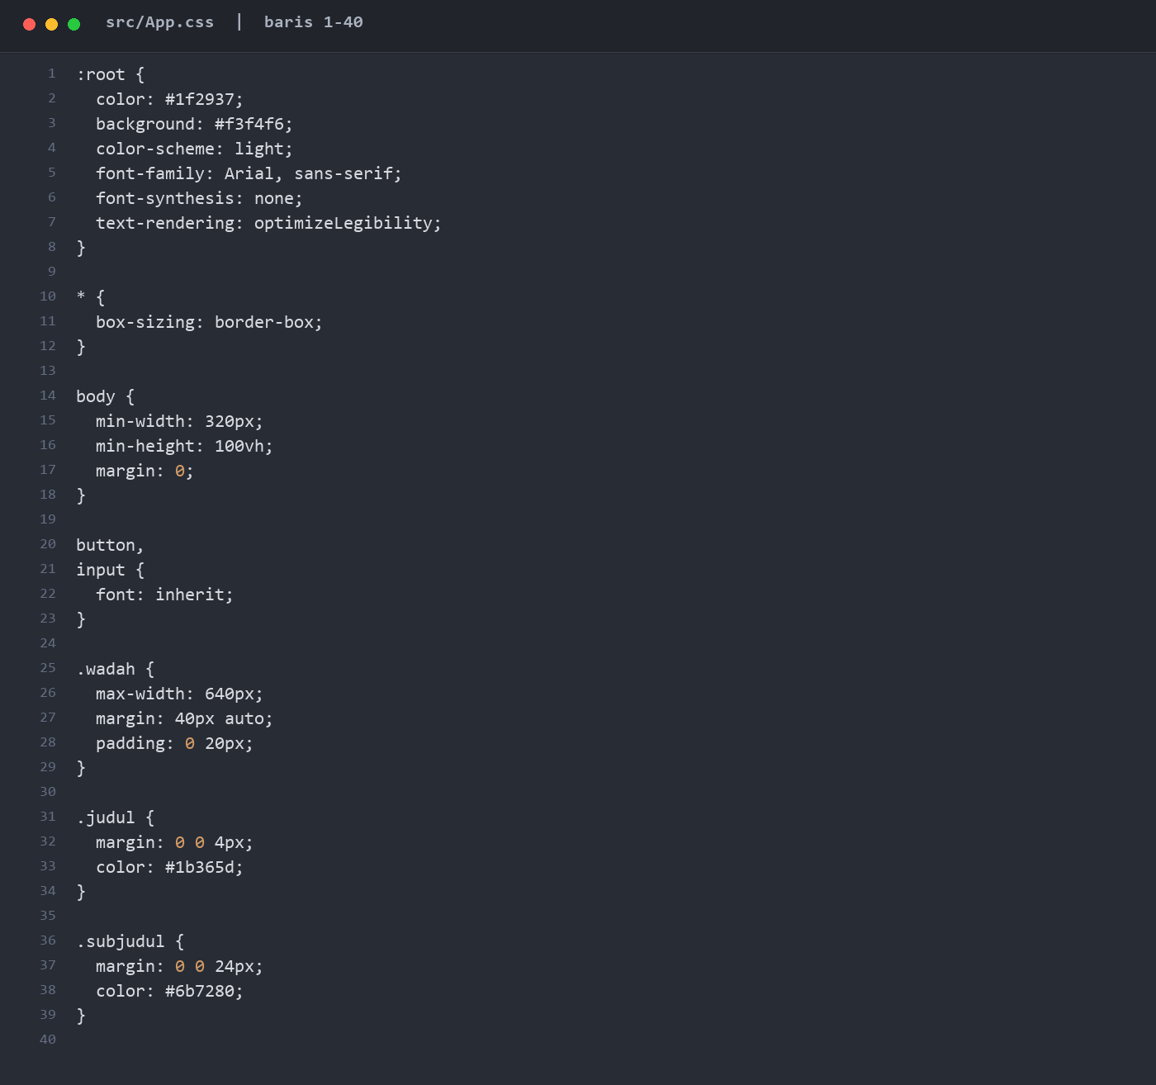
src/App.css - bagian 2 (baris 41-80)
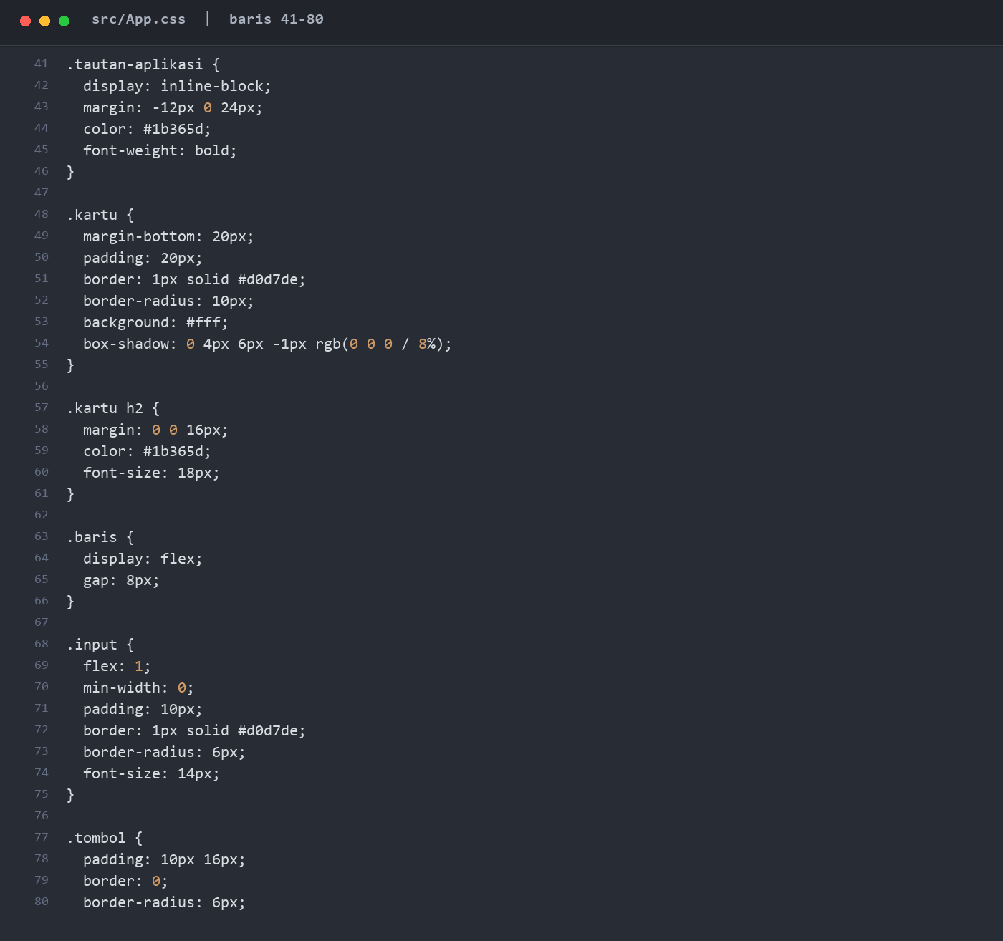
src/App.css - bagian 3 (baris 81-120)
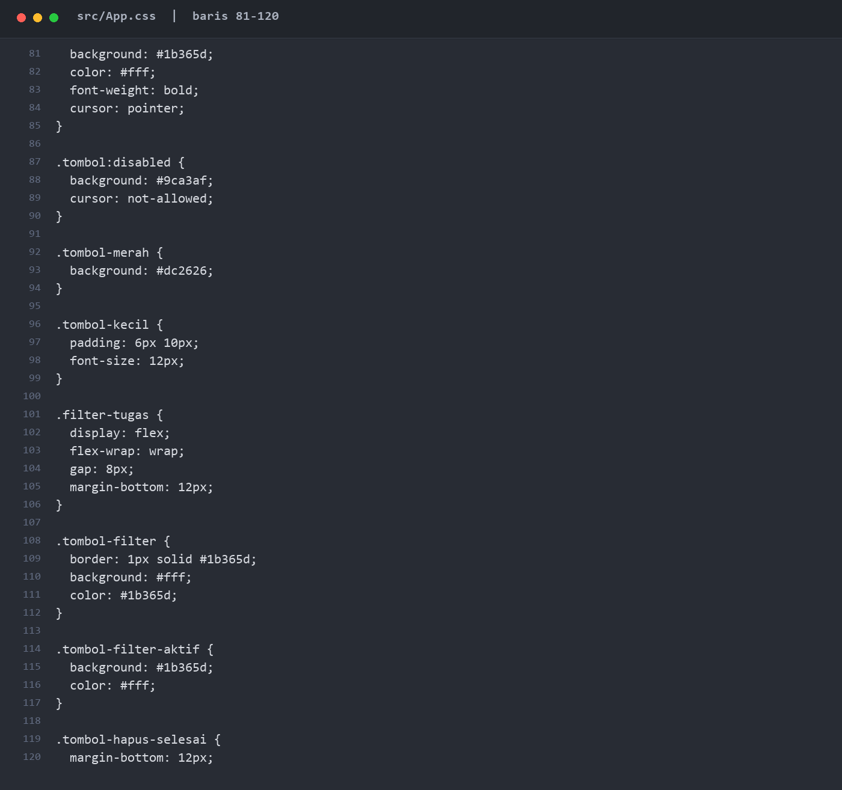
src/App.css - bagian 4 (baris 121-160)
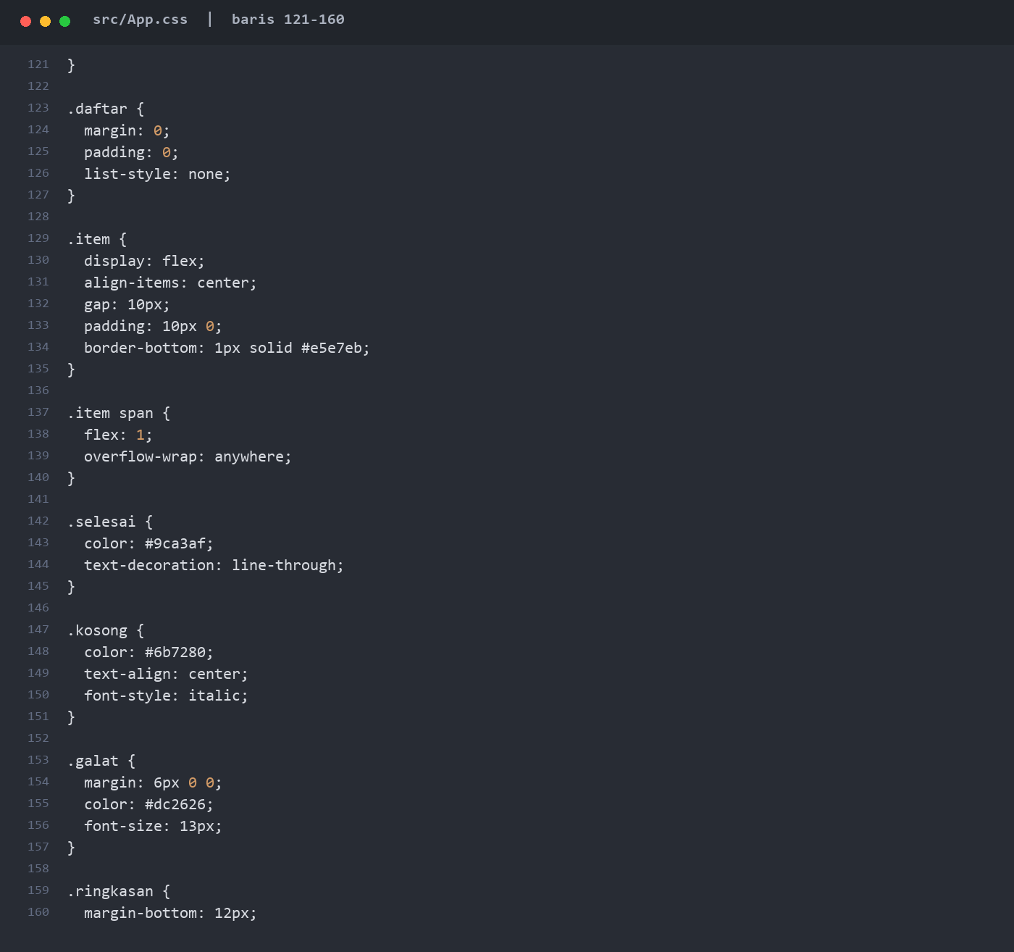
src/App.css - bagian 5 (baris 161-189)
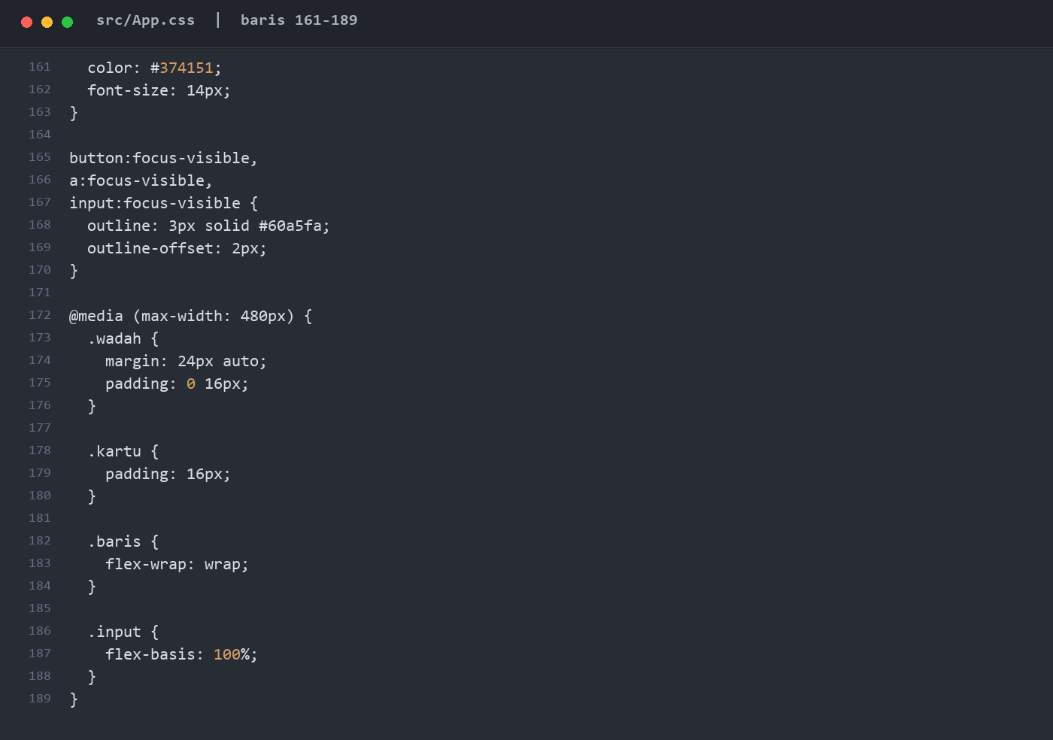
src/App.tsx - bagian 1 (baris 1-40)
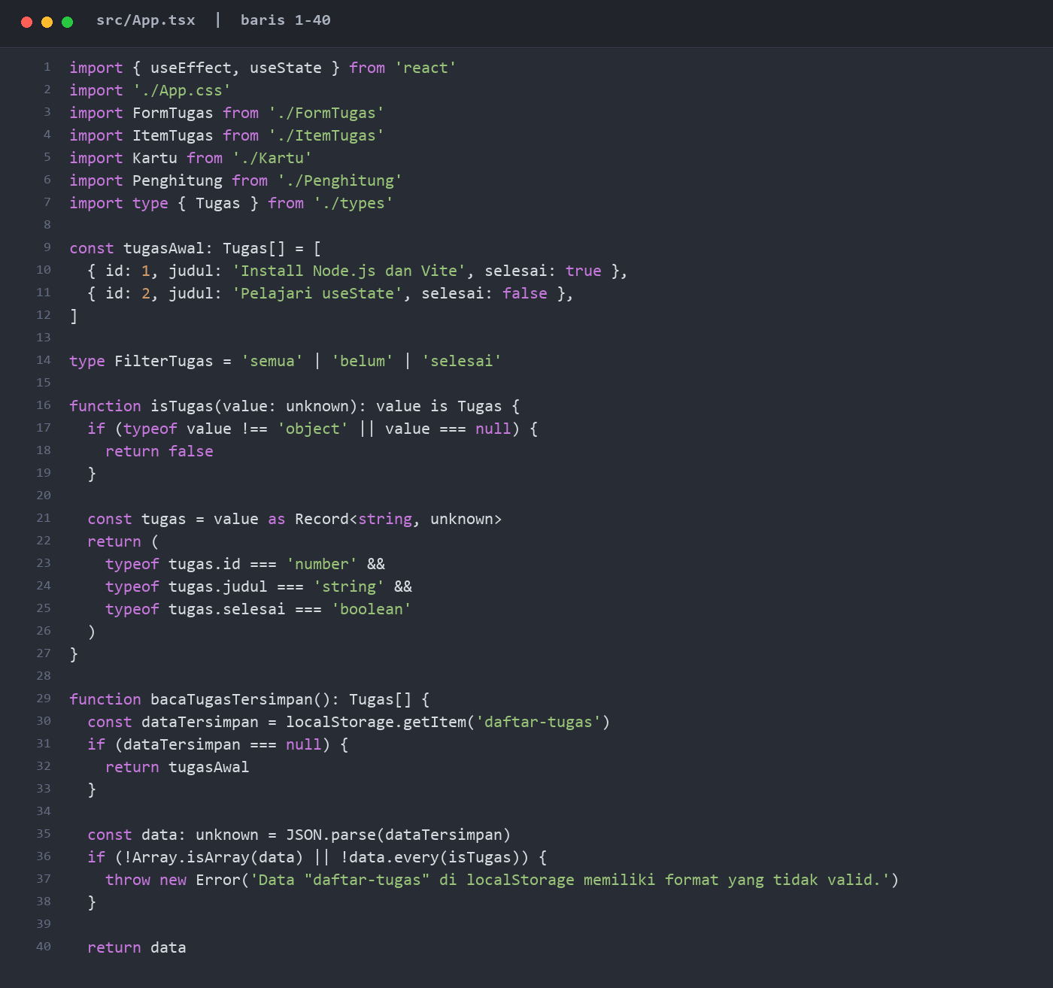
src/App.tsx - bagian 2 (baris 41-80)
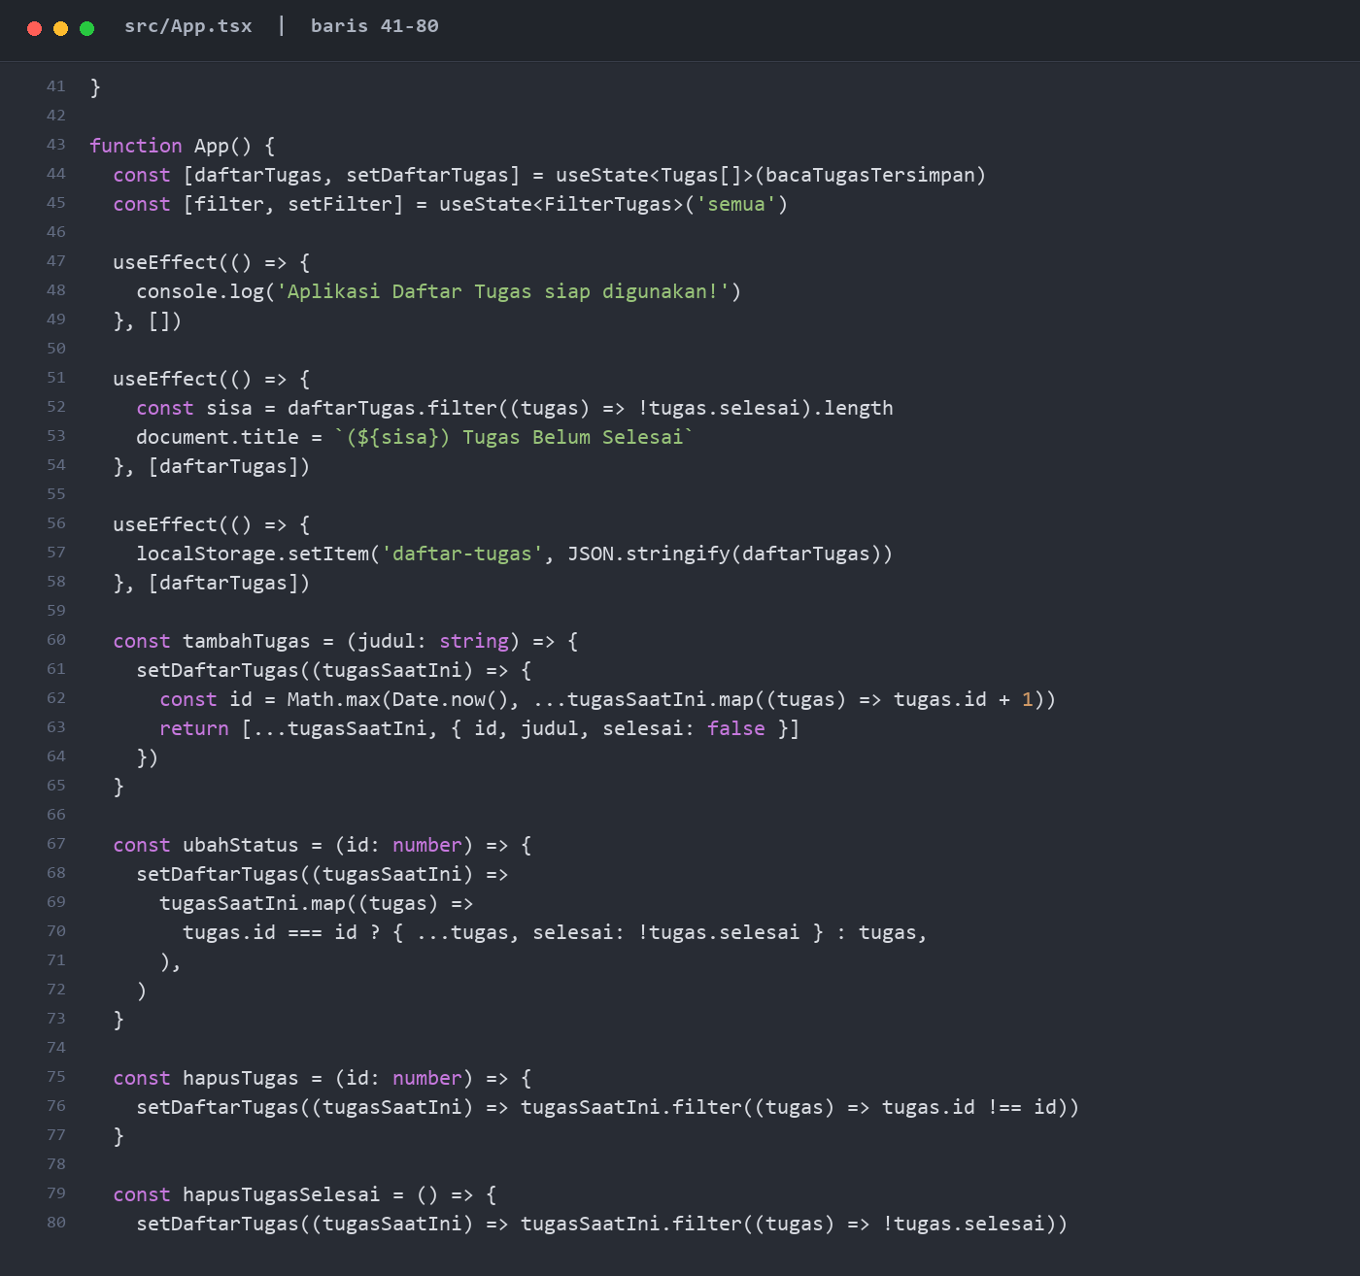
src/App.tsx - bagian 3 (baris 81-120)
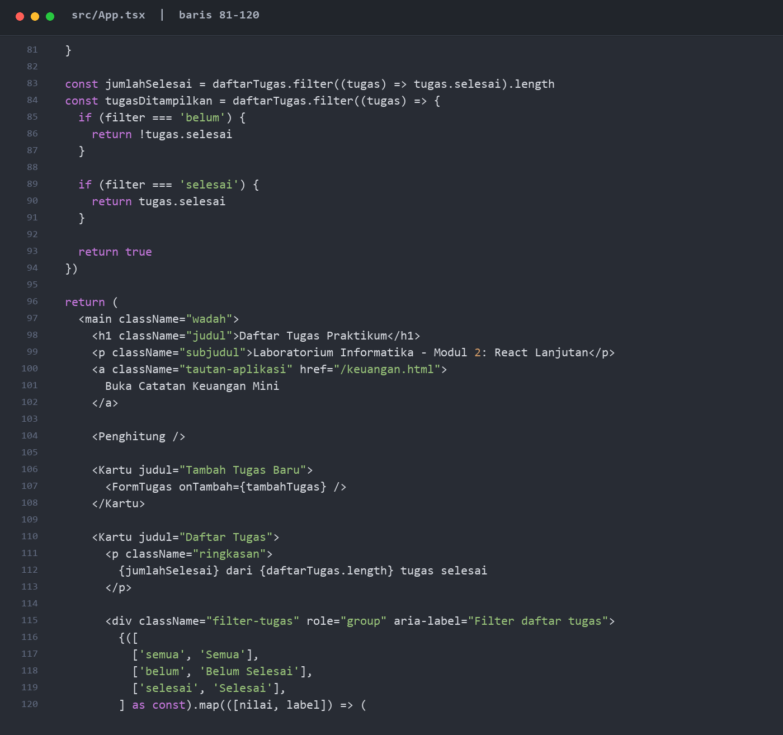
src/App.tsx - bagian 4 (baris 121-160)
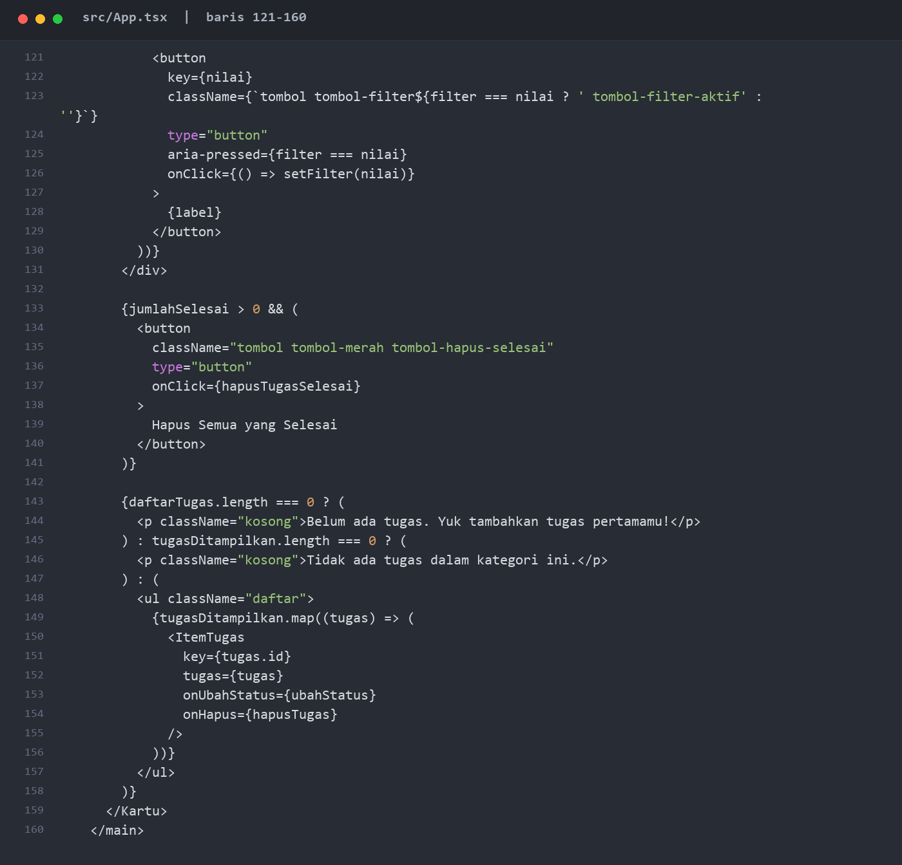
src/App.tsx - bagian 5 (baris 161-164)
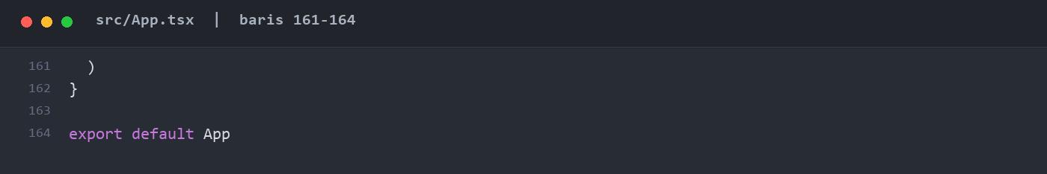
src/FormTugas.tsx - bagian 1 (baris 1-40)
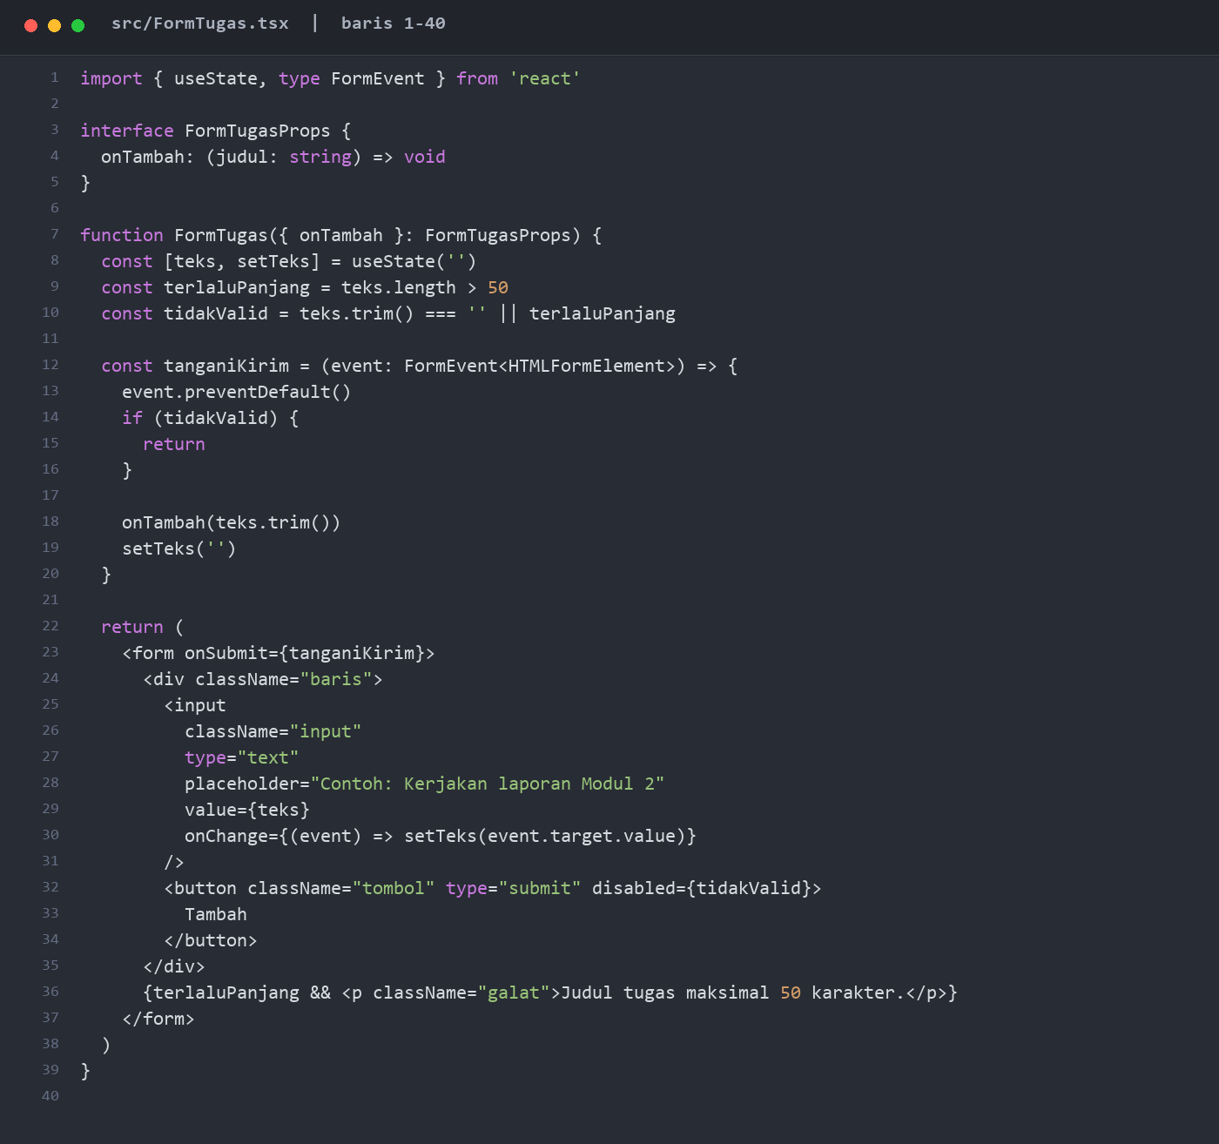
src/FormTugas.tsx - bagian 2 (baris 41-41)
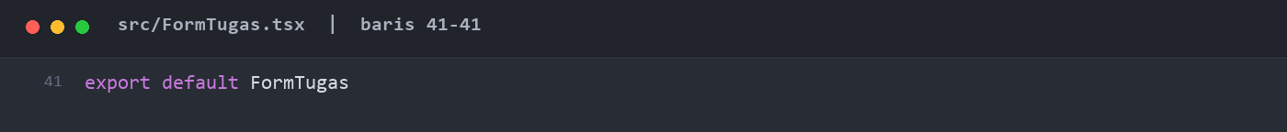
src/ItemTugas.tsx - bagian 1 (baris 1-29)
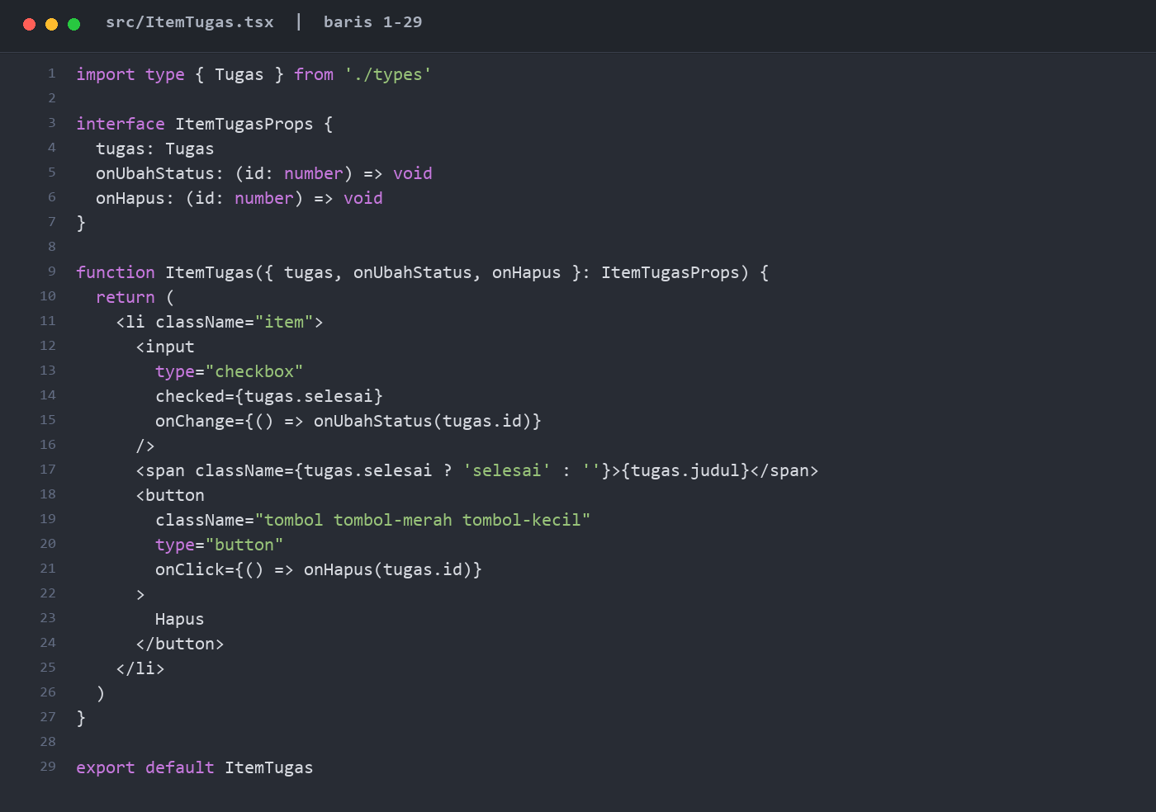
src/Kartu.tsx - bagian 1 (baris 1-16)
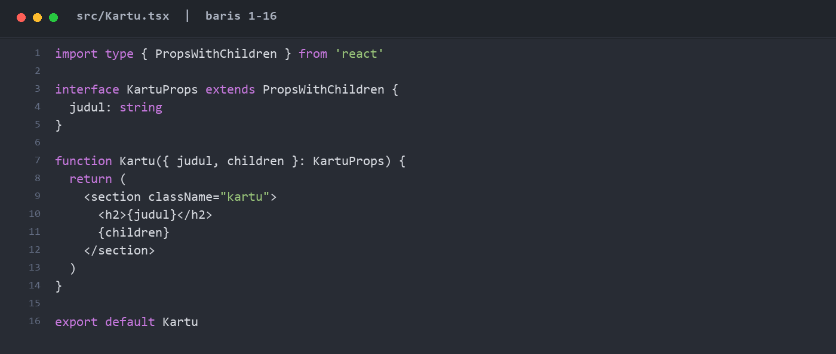
src/Penghitung.tsx - bagian 1 (baris 1-23)
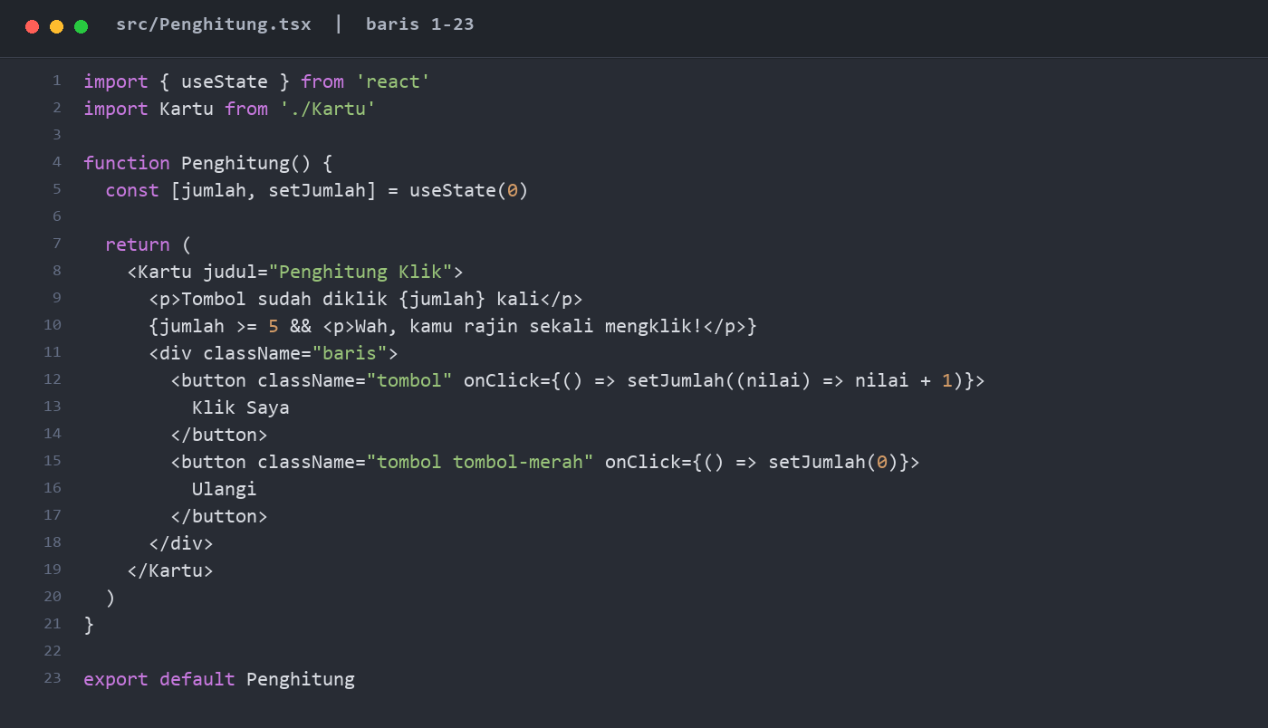
src/types.ts - bagian 1 (baris 1-5)
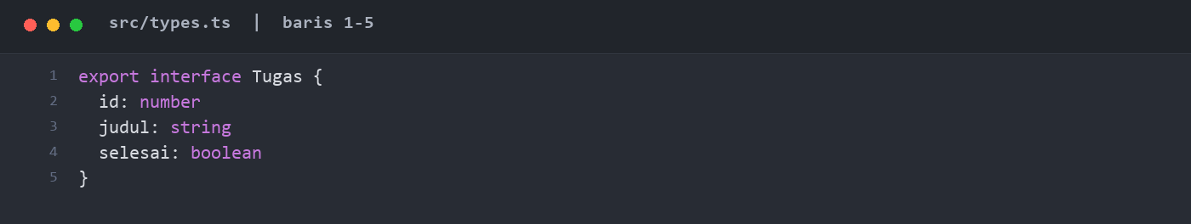
src/main.tsx - bagian 1 (baris 1-9)
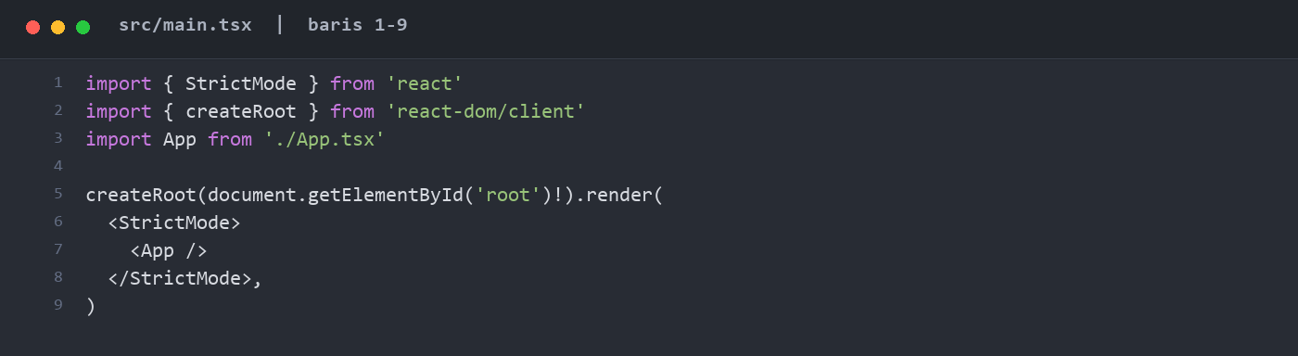
src/keuangan/AppKeuangan.tsx - bagian 1 (baris 1-40)
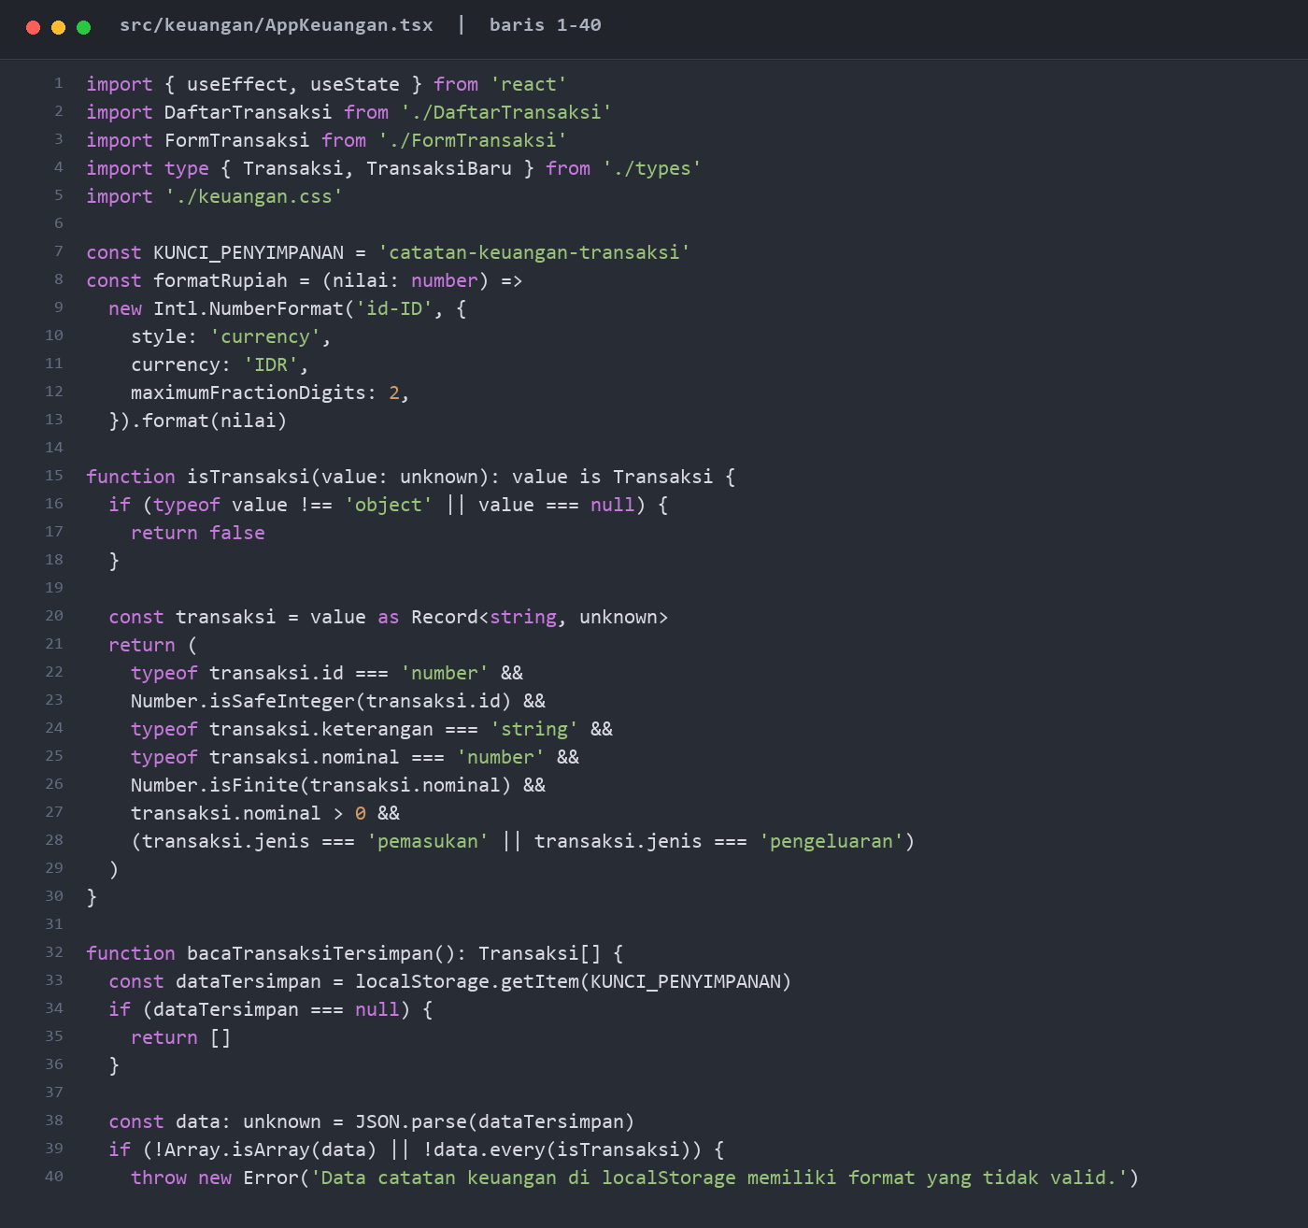
src/keuangan/AppKeuangan.tsx - bagian 2 (baris 41-80)
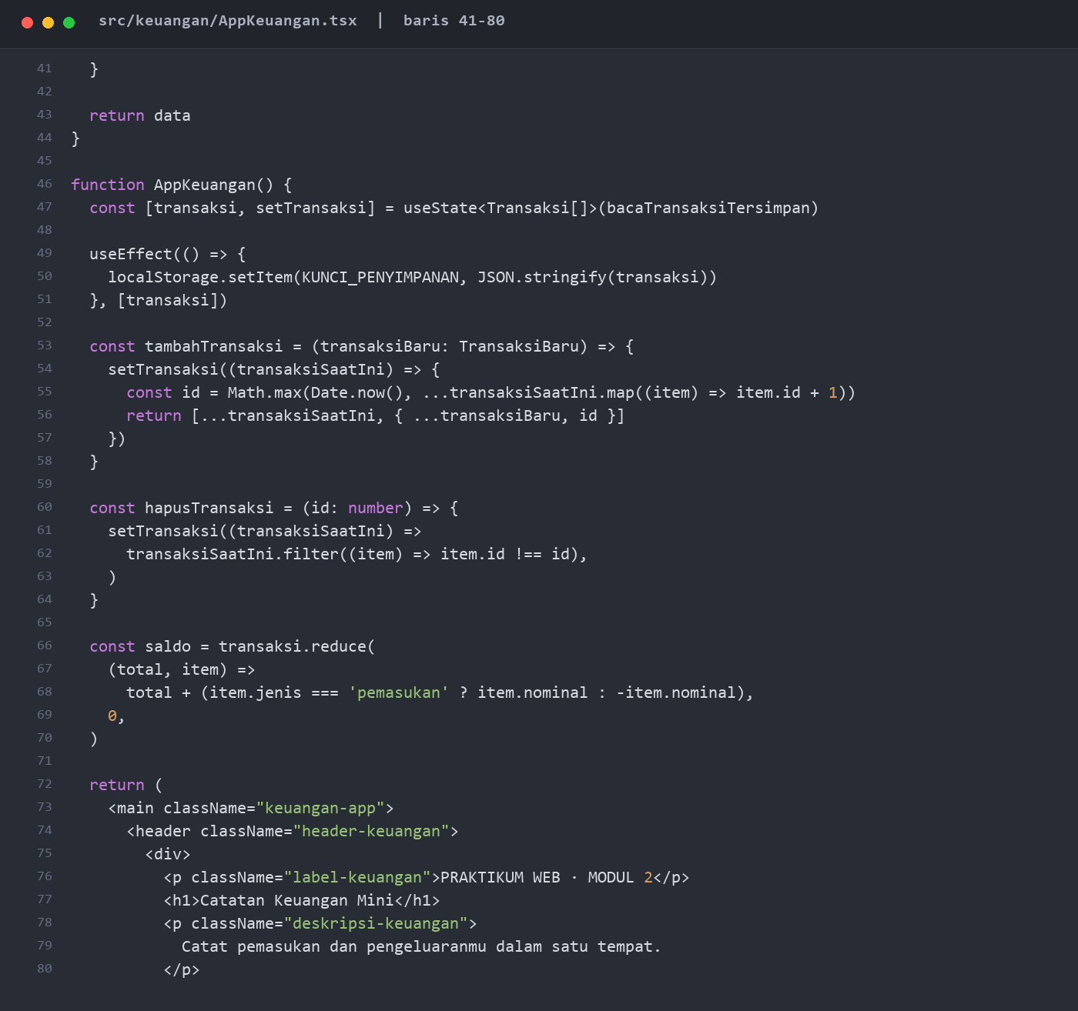
src/keuangan/AppKeuangan.tsx - bagian 3 (baris 81-113)
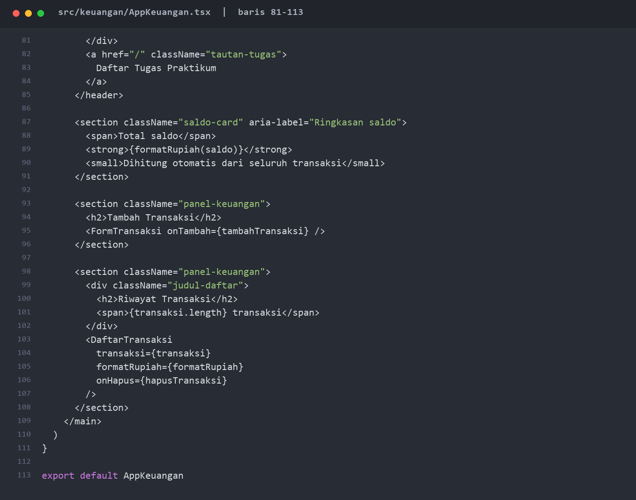
src/keuangan/FormTransaksi.tsx - bagian 1 (baris 1-40)
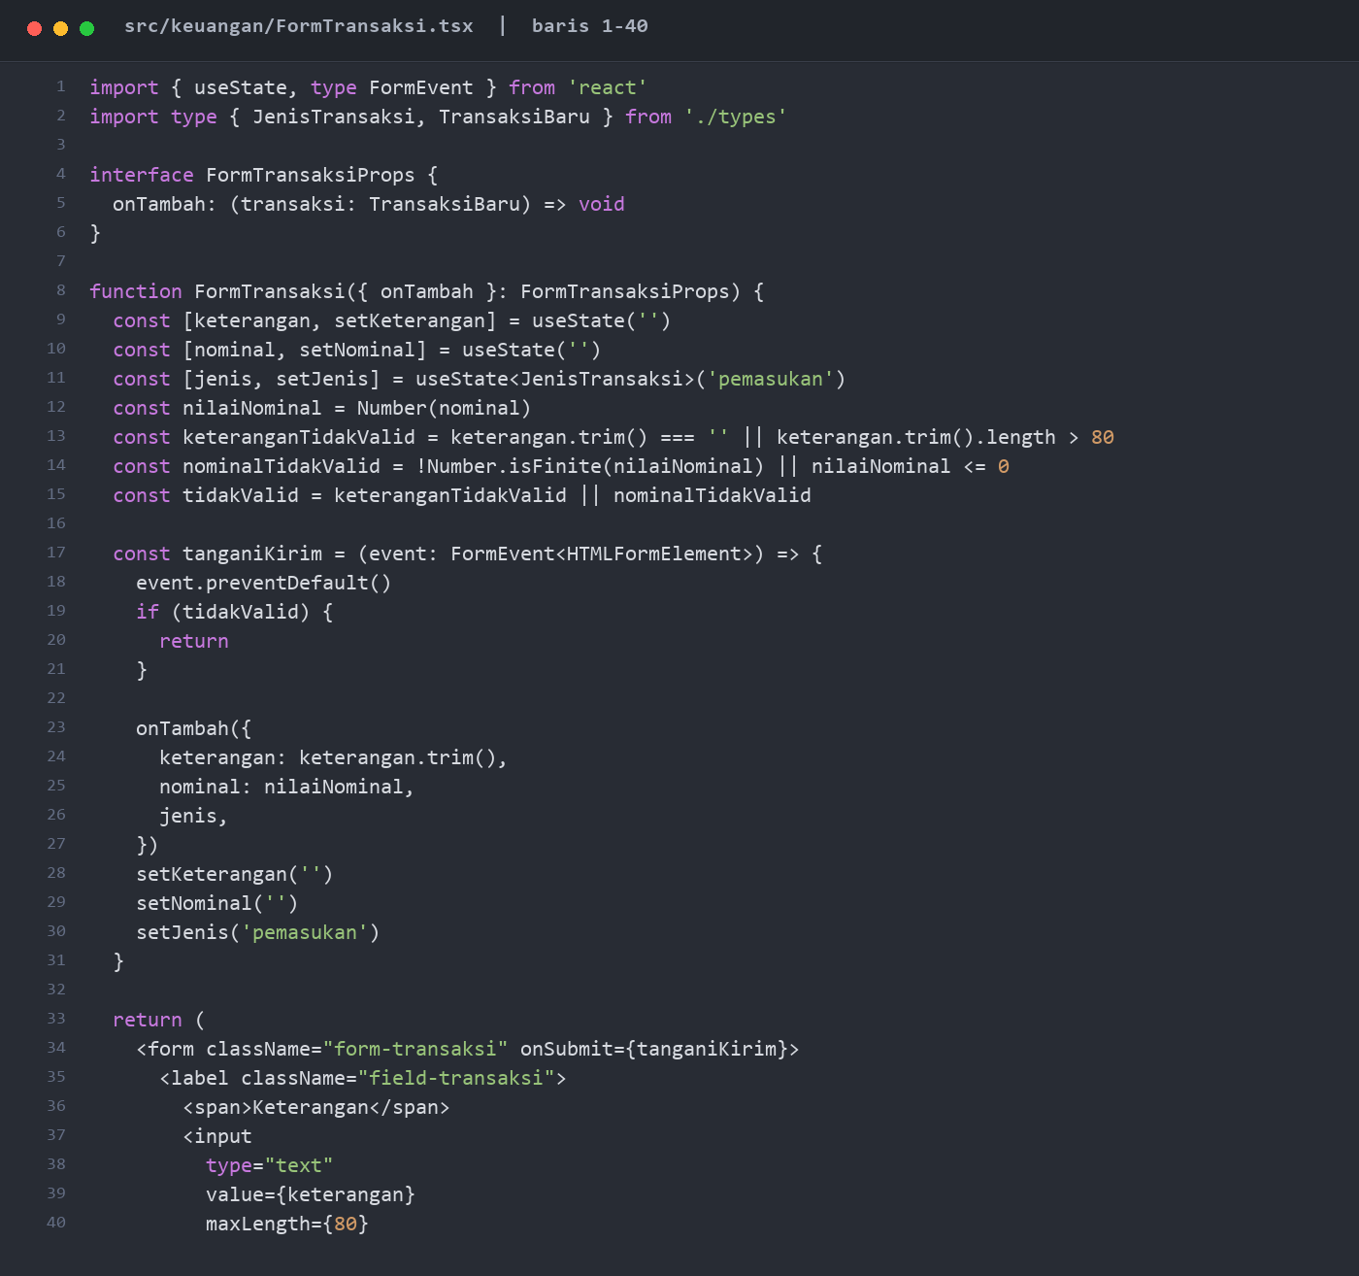
src/keuangan/FormTransaksi.tsx - bagian 2 (baris 41-80)
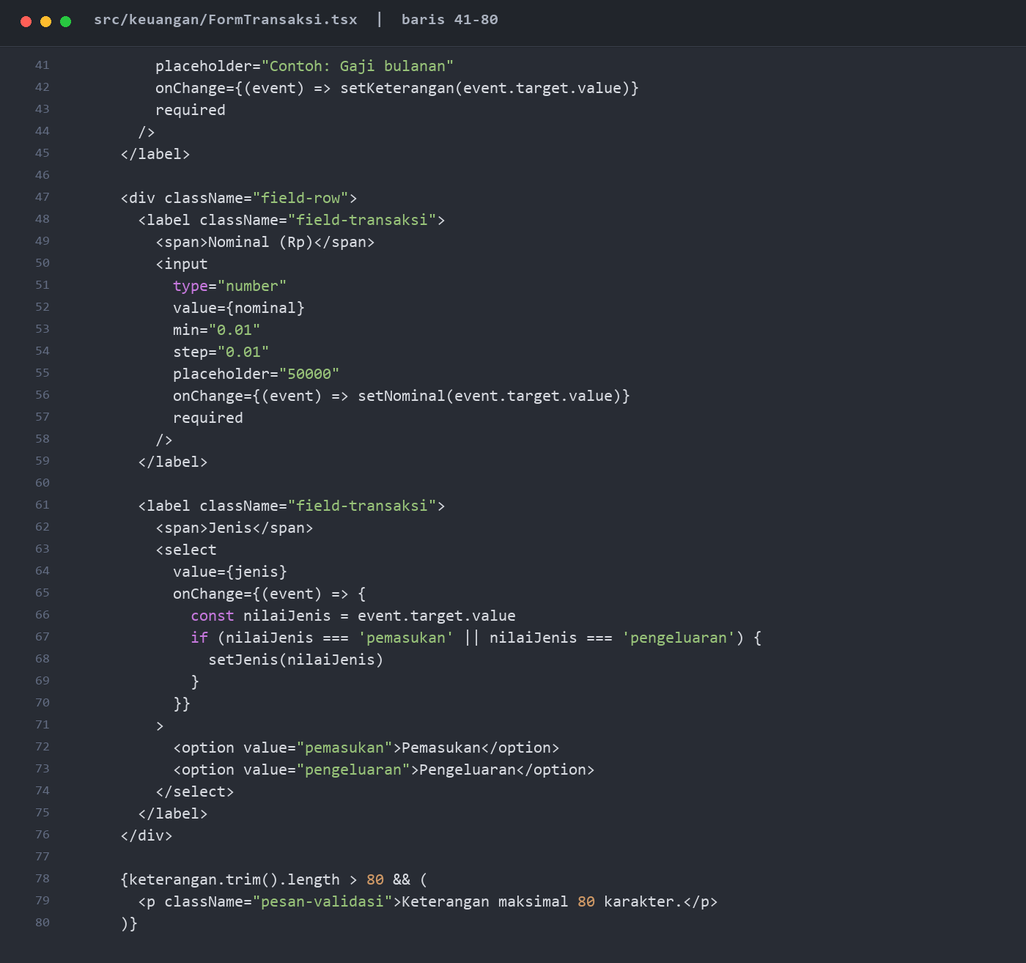
src/keuangan/FormTransaksi.tsx - bagian 3 (baris 81-92)
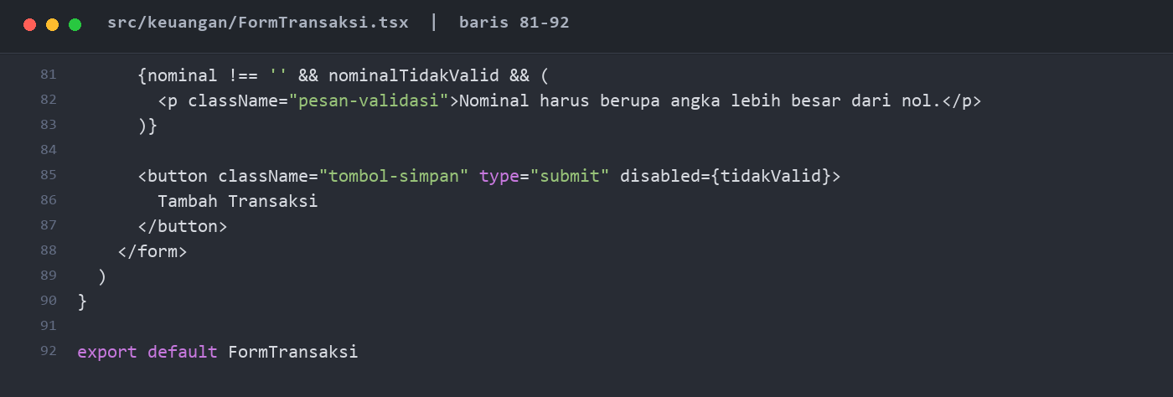
src/keuangan/DaftarTransaksi.tsx - bagian 1 (baris 1-37)
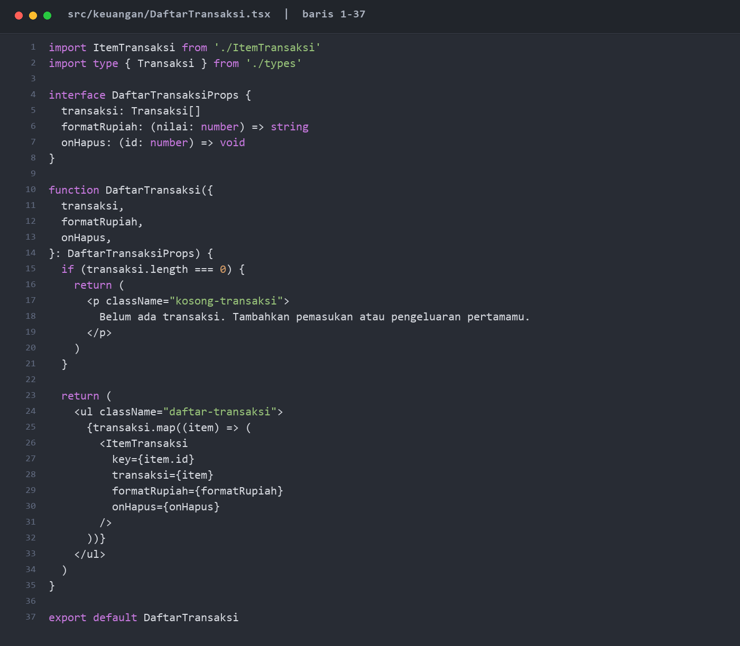
src/keuangan/ItemTransaksi.tsx - bagian 1 (baris 1-34)
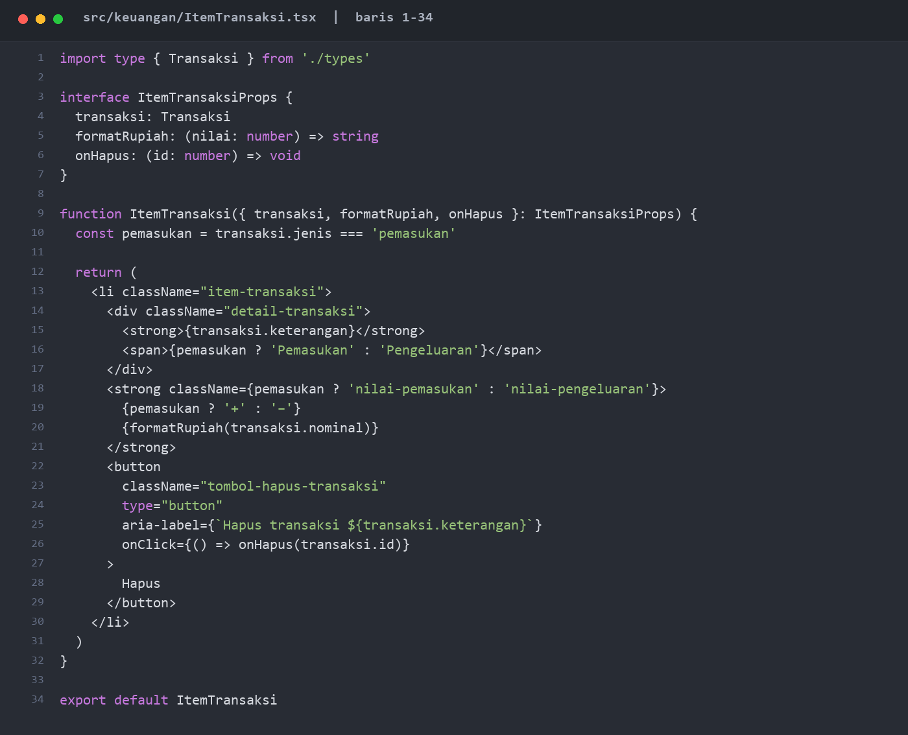
src/keuangan/types.ts - bagian 1 (baris 1-10)
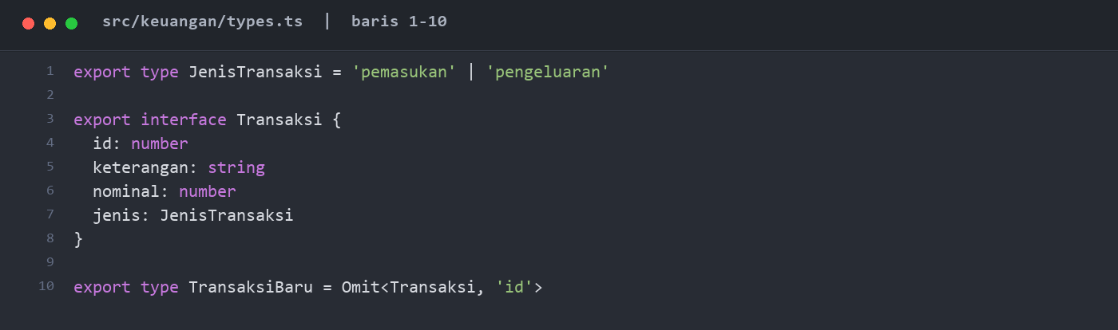
src/keuangan/main.tsx - bagian 1 (baris 1-14)
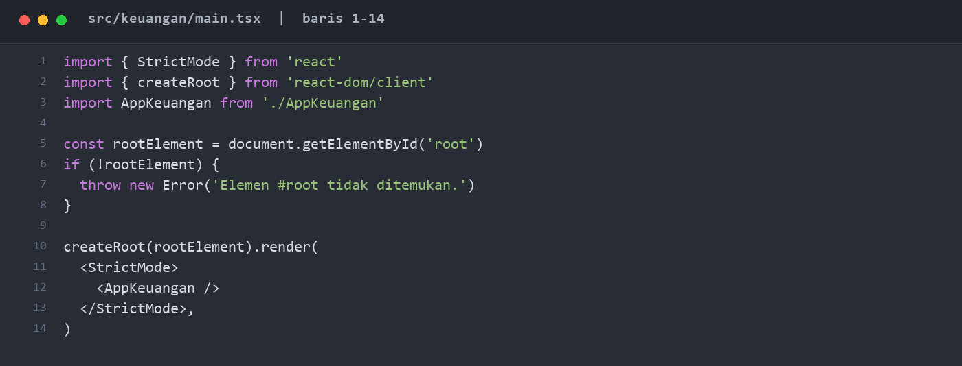
src/keuangan/keuangan.css - bagian 1 (baris 1-40)
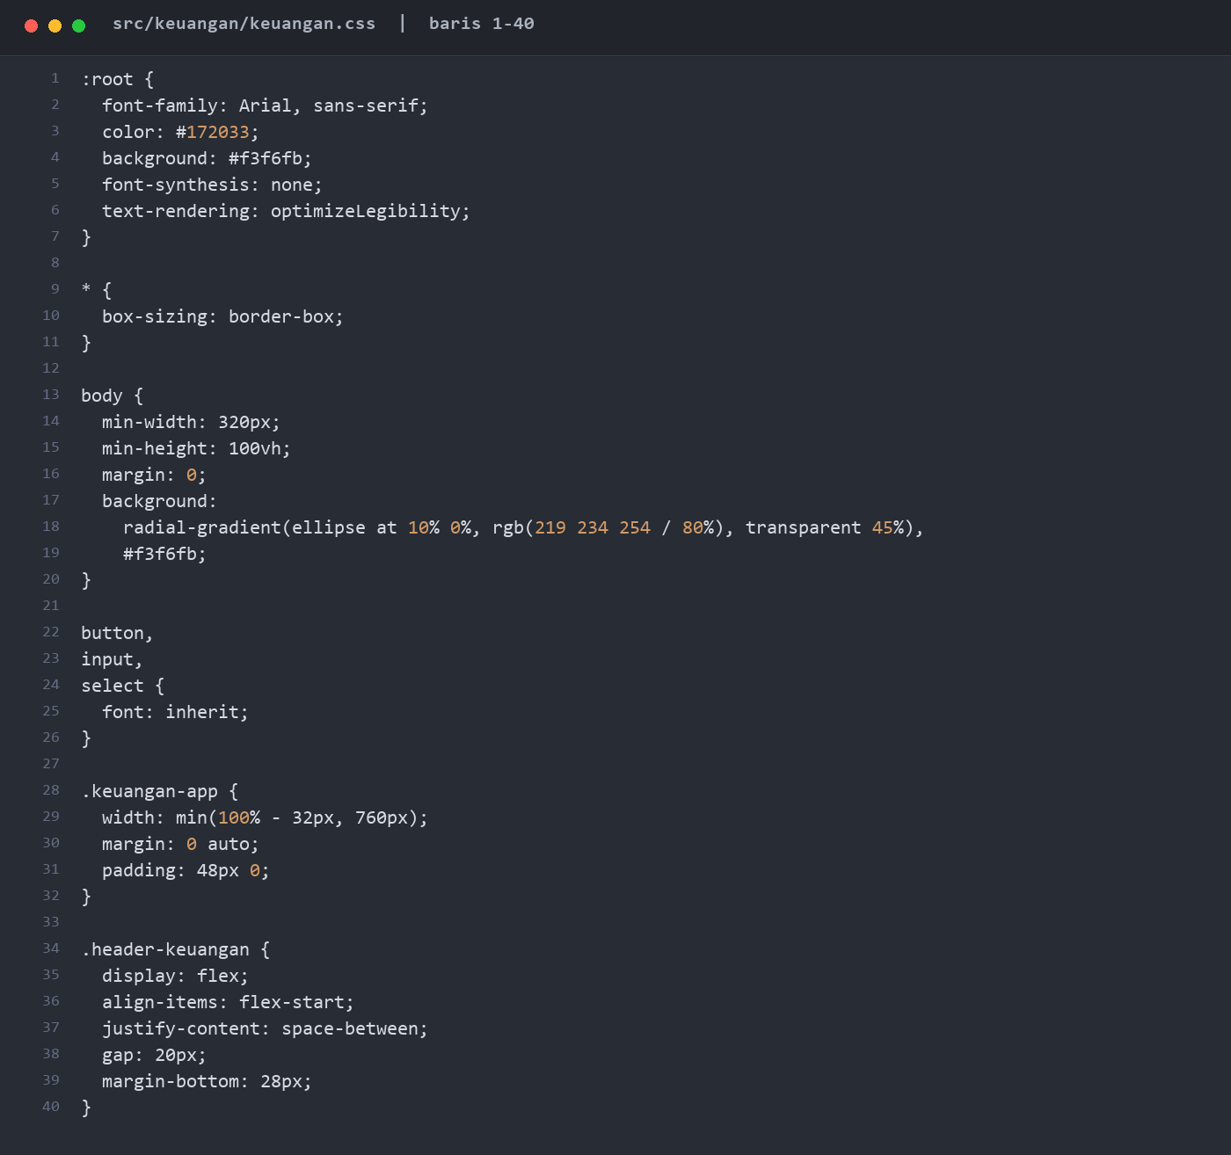
src/keuangan/keuangan.css - bagian 2 (baris 41-80)
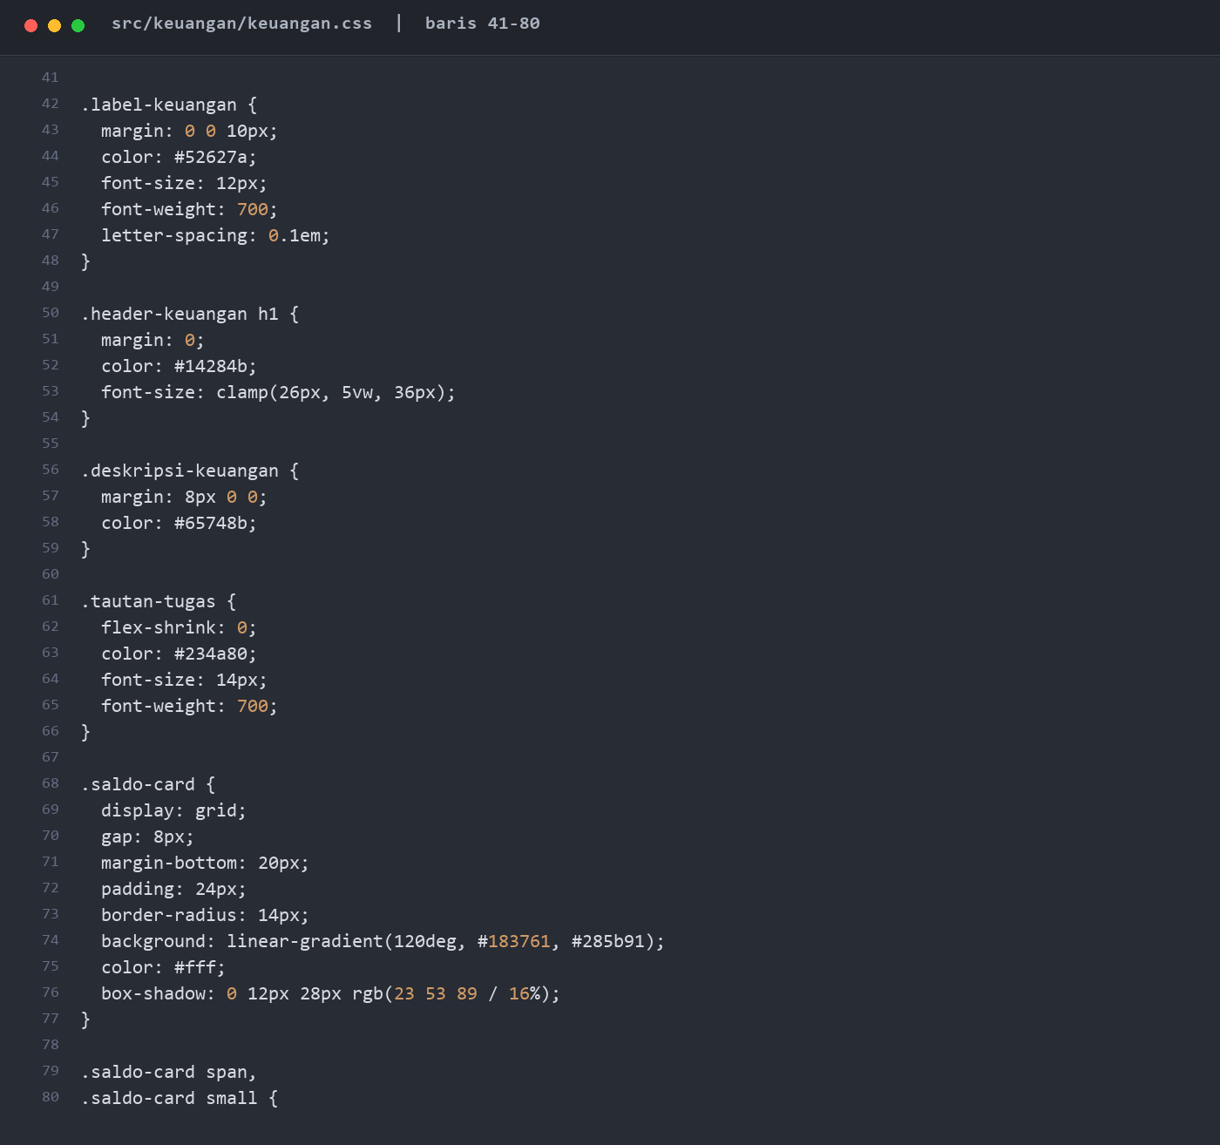
src/keuangan/keuangan.css - bagian 3 (baris 81-120)
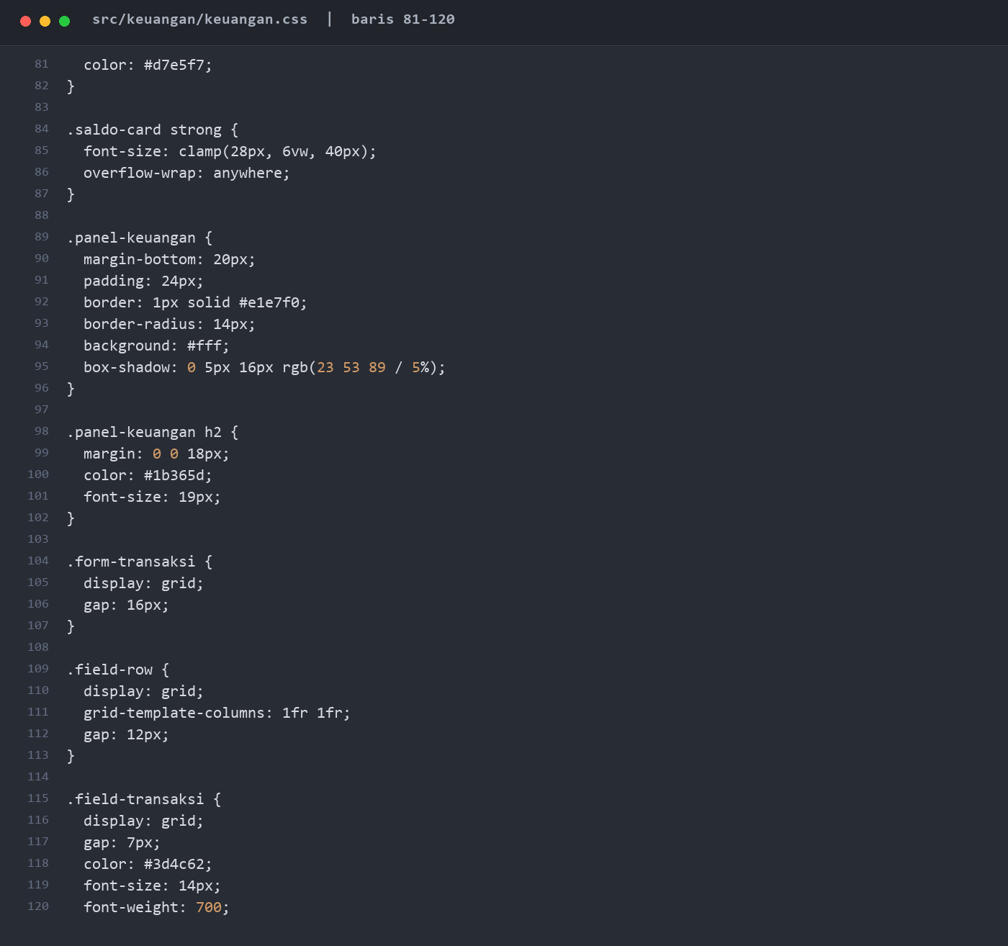
src/keuangan/keuangan.css - bagian 4 (baris 121-160)
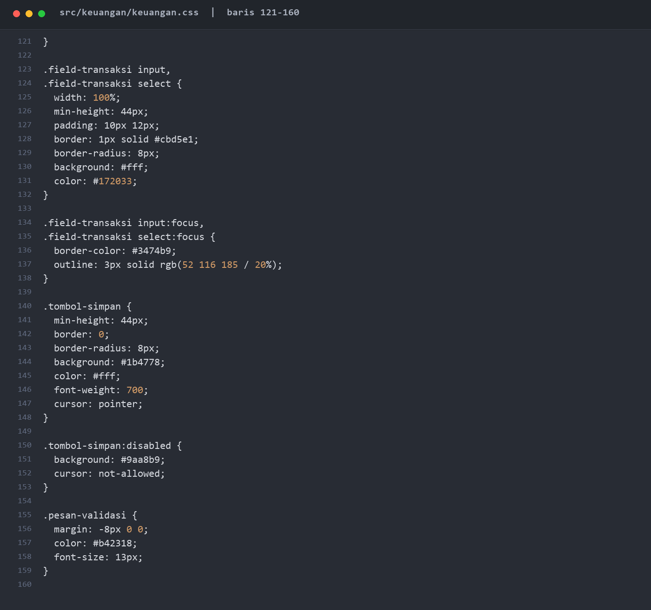
src/keuangan/keuangan.css - bagian 5 (baris 161-200)
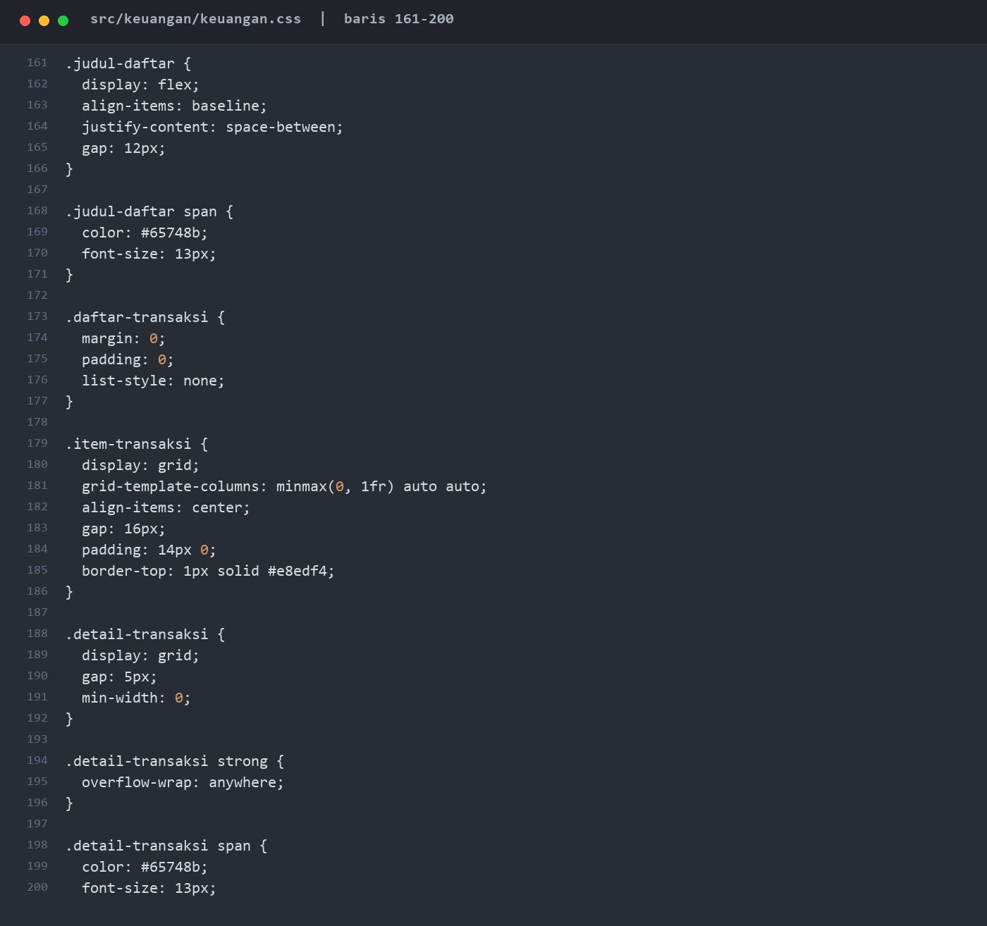
src/keuangan/keuangan.css - bagian 6 (baris 201-240)
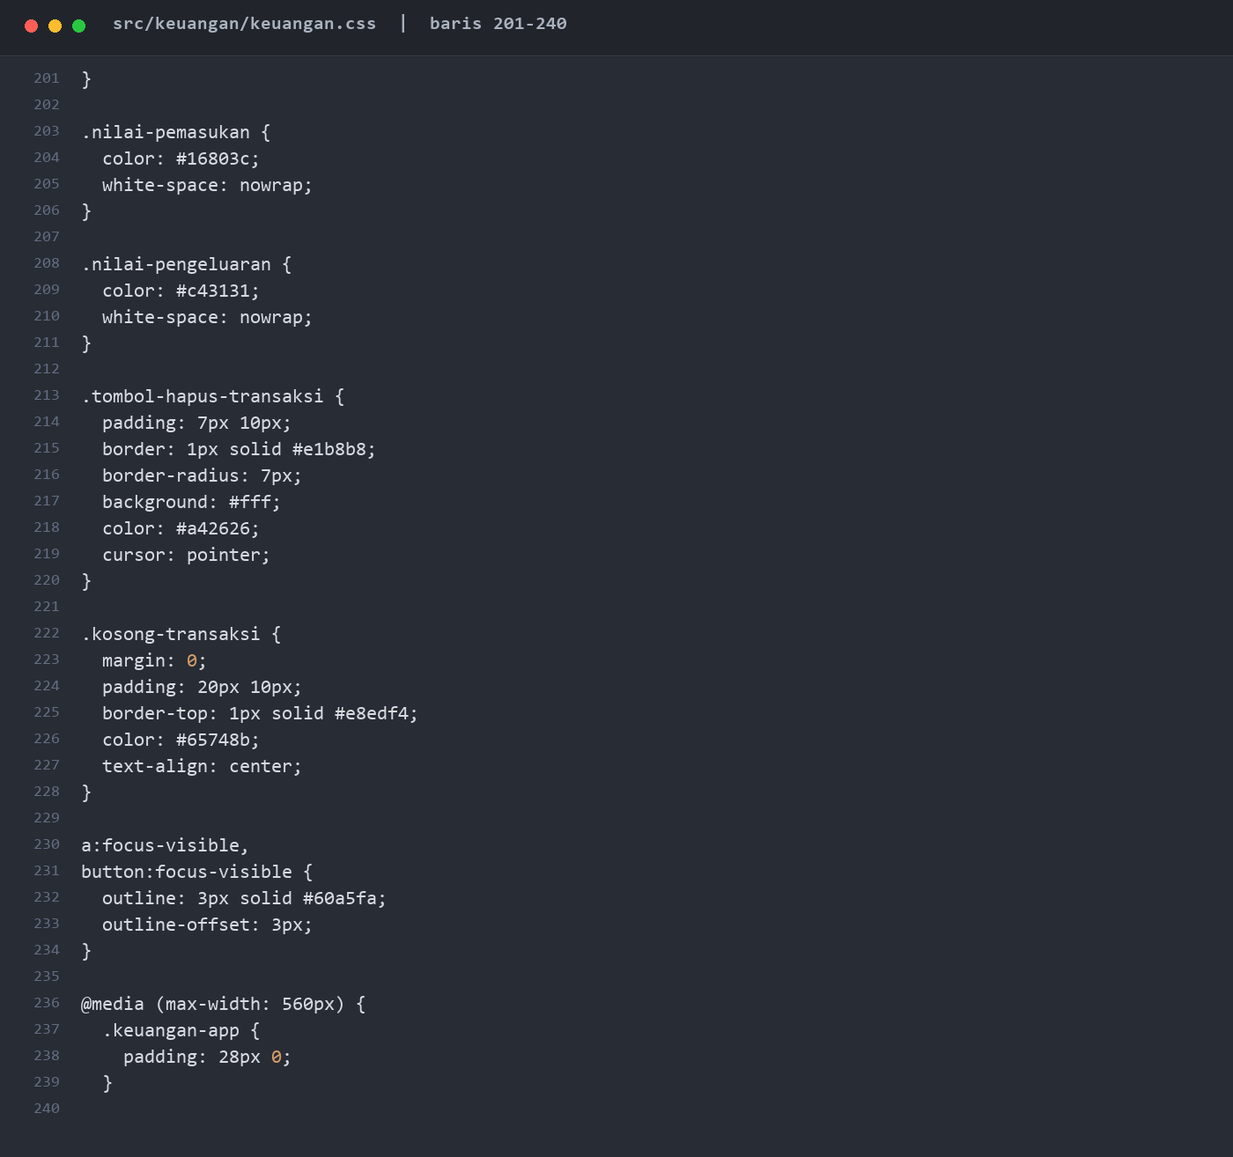
src/keuangan/keuangan.css - bagian 7 (baris 241-258)
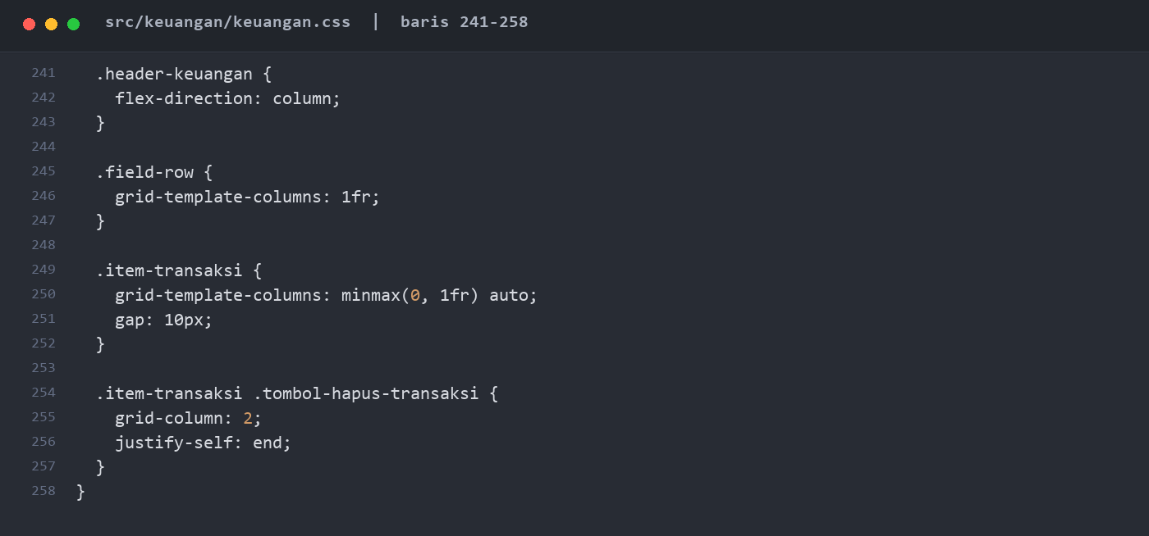
index.html - bagian 1 (baris 1-13)
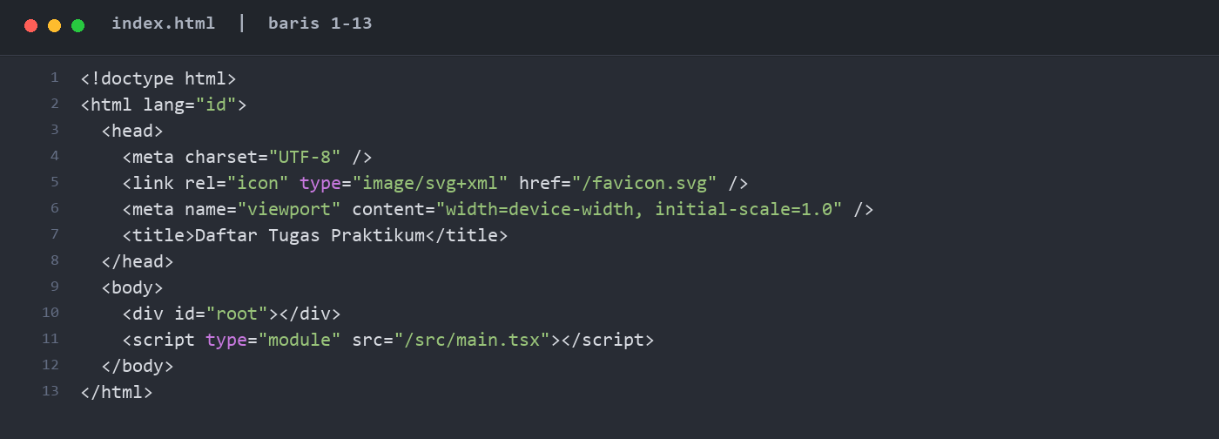
keuangan.html - bagian 1 (baris 1-16)
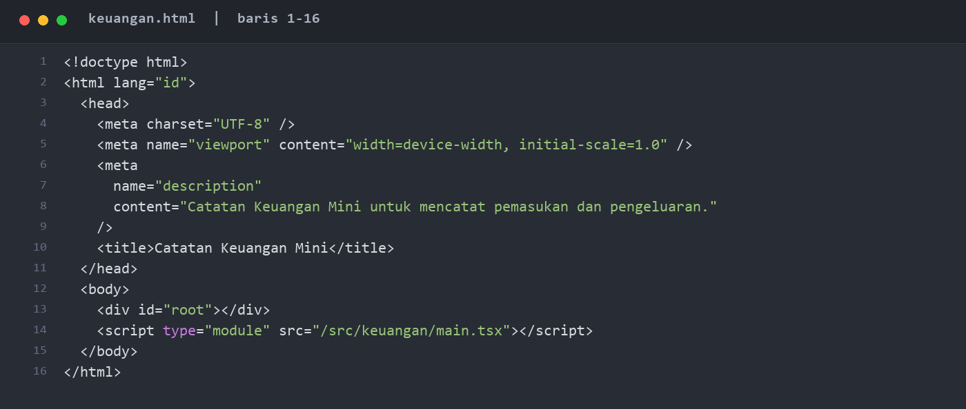
vite.config.ts - bagian 1 (baris 1-15)
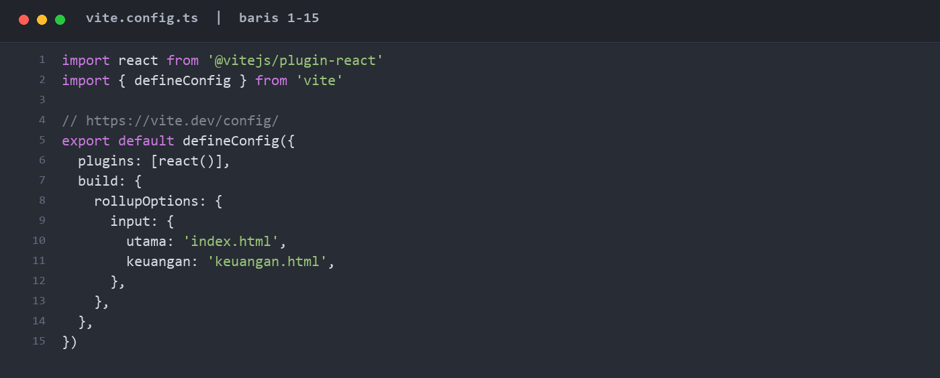
package.json - bagian 1 (baris 1-30)
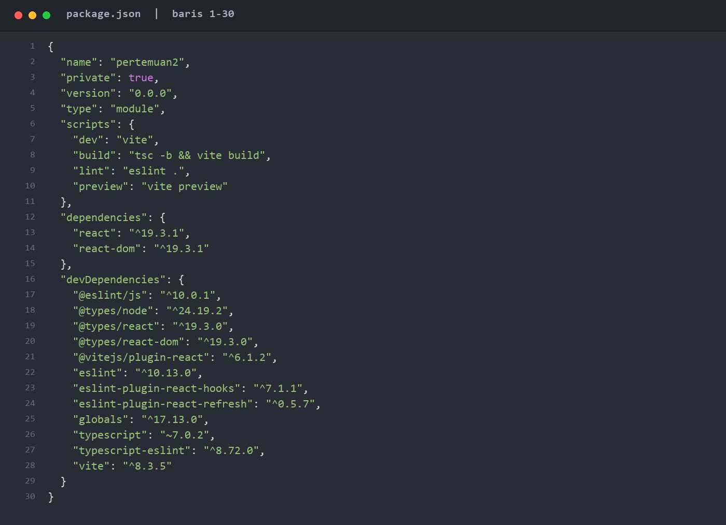

Bagian 2. Penjelasan Kode
Arsitektur aplikasi. Project dibuat dengan React, TypeScript, dan Vite. Vite dikonfigurasi untuk membangun dua entry HTML: index.html untuk Daftar Tugas Praktikum dan keuangan.html untuk Catatan Keuangan Mini. Setiap entry menyediakan root React dan merender aplikasi masing-masing, sehingga kedua fitur dapat dijalankan sebagai halaman terpisah.
Daftar Tugas Praktikum menggunakan App.tsx sebagai komponen induk yang menyimpan daftar tugas dan pilihan filter. FormTugas mengelola input secara terkendali, menolak judul kosong atau lebih dari 50 karakter, lalu mengirim judul melalui callback. ItemTugas meneruskan aksi ubah status dan hapus kepada induk, sedangkan Kartu dan Penghitung menampilkan ringkasan serta interaksi penghitung klik.
Perubahan tugas dilakukan secara immutable: spread untuk menambah, map untuk mengubah status, dan filter untuk menghapus tugas. Daftar hasil filter serta jumlah tugas selesai diturunkan dari state. Tiga useEffect menangani log awal, judul tab berdasarkan jumlah tugas belum selesai, dan penyimpanan ke localStorage; lazy initializer membaca data tersimpan saat state awal dibuat.
Catatan Keuangan Mini dipecah menjadi AppKeuangan, FormTransaksi, DaftarTransaksi, dan ItemTransaksi. Formulir mengendalikan keterangan, nominal, serta jenis transaksi; validasi menolak keterangan kosong atau lebih dari 80 karakter dan nominal yang bukan angka positif. Saldo dihitung dengan reduce: pemasukan menambah dan pengeluaran mengurangi. Daftar kosong menampilkan pesan khusus, sementara jenis transaksi dibedakan melalui tanda dan warna.
Analisis. Pemisahan komponen membatasi tanggung jawab, props mengalirkan data dari induk ke anak, dan callback memungkinkan komponen anak melaporkan interaksi. Pembaruan immutable membantu React mengenali perubahan state. Nilai turunan seperti jumlah tugas selesai dan saldo dihitung dari data utama agar tidak tersimpan sebagai state ganda; localStorage mempertahankan data tugas dan transaksi setelah halaman dimuat ulang.

Bagian 3. Screenshot Hasil Antarmuka
Tugas baru ditambahkan dan input dikosongkan
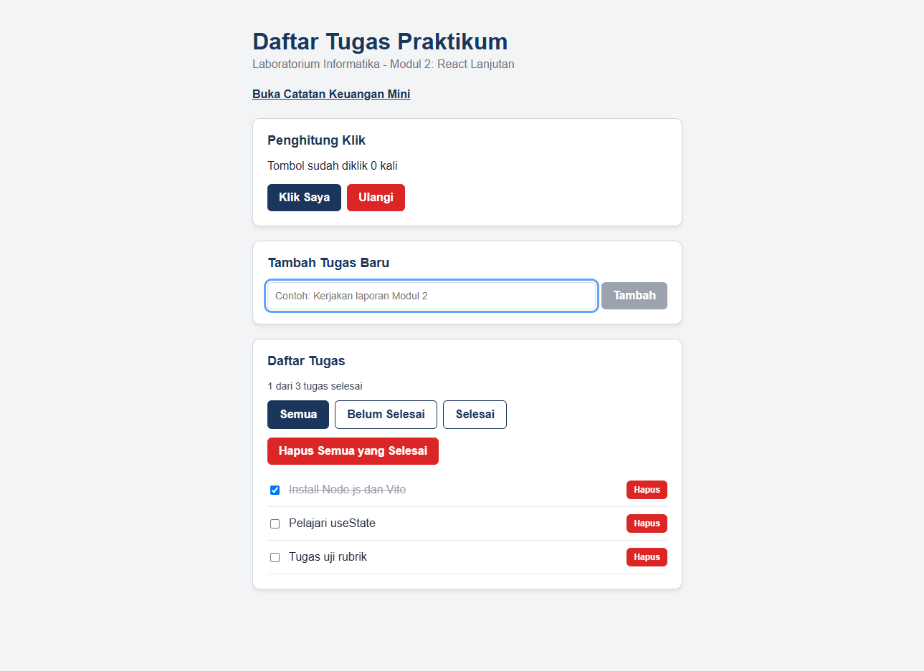
Validasi judul maksimal 50 karakter
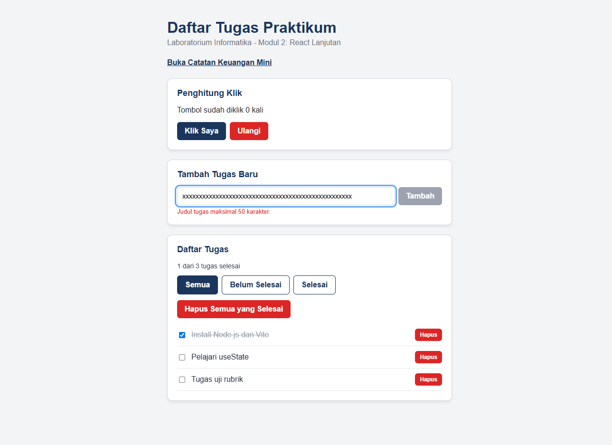
Filter tugas yang belum selesai
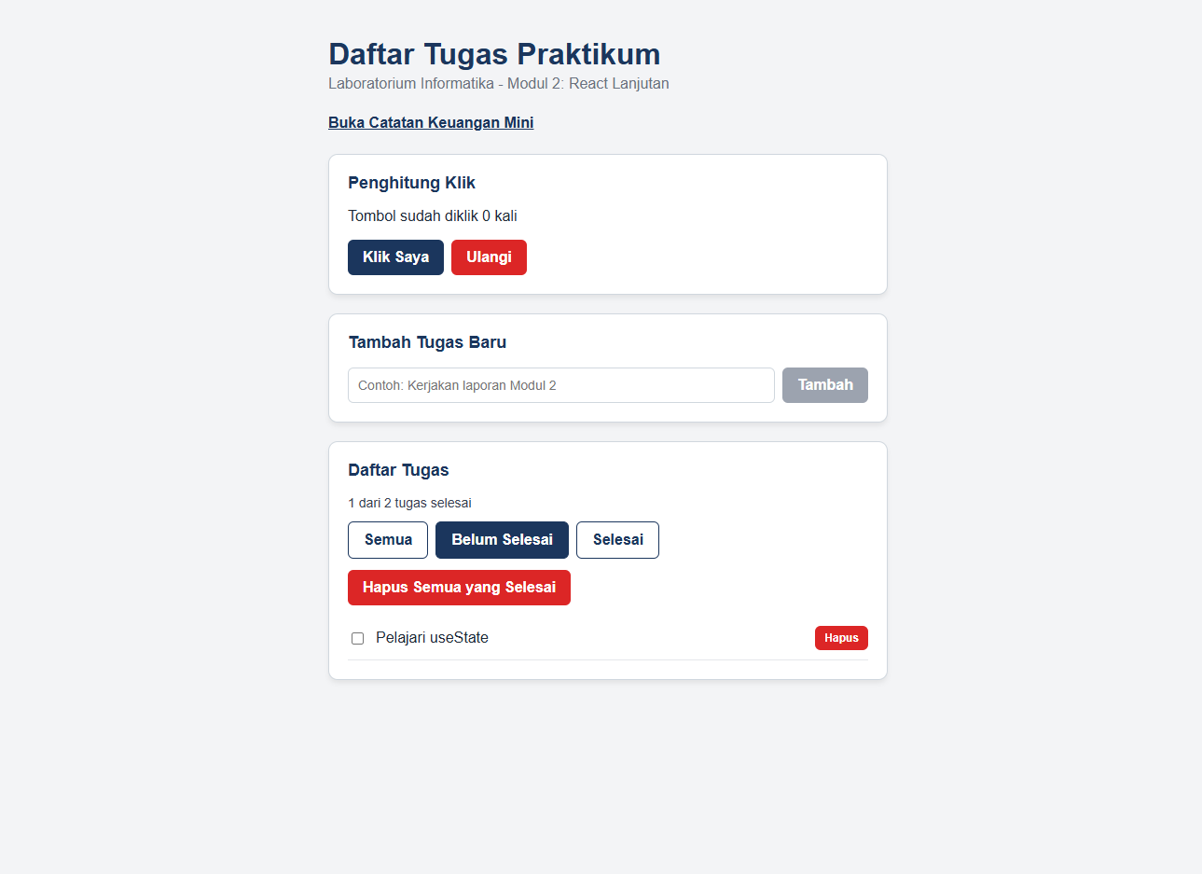
Ringkasan setelah status tugas diubah
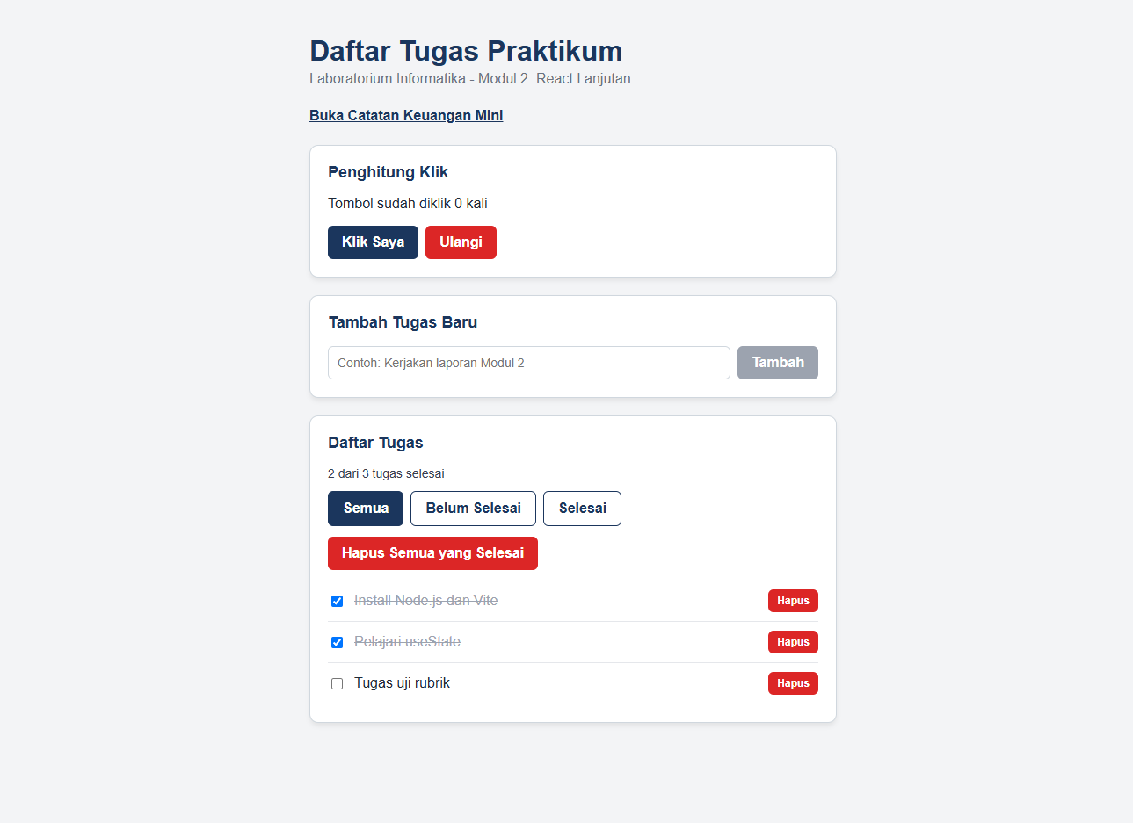
Filter tugas selesai
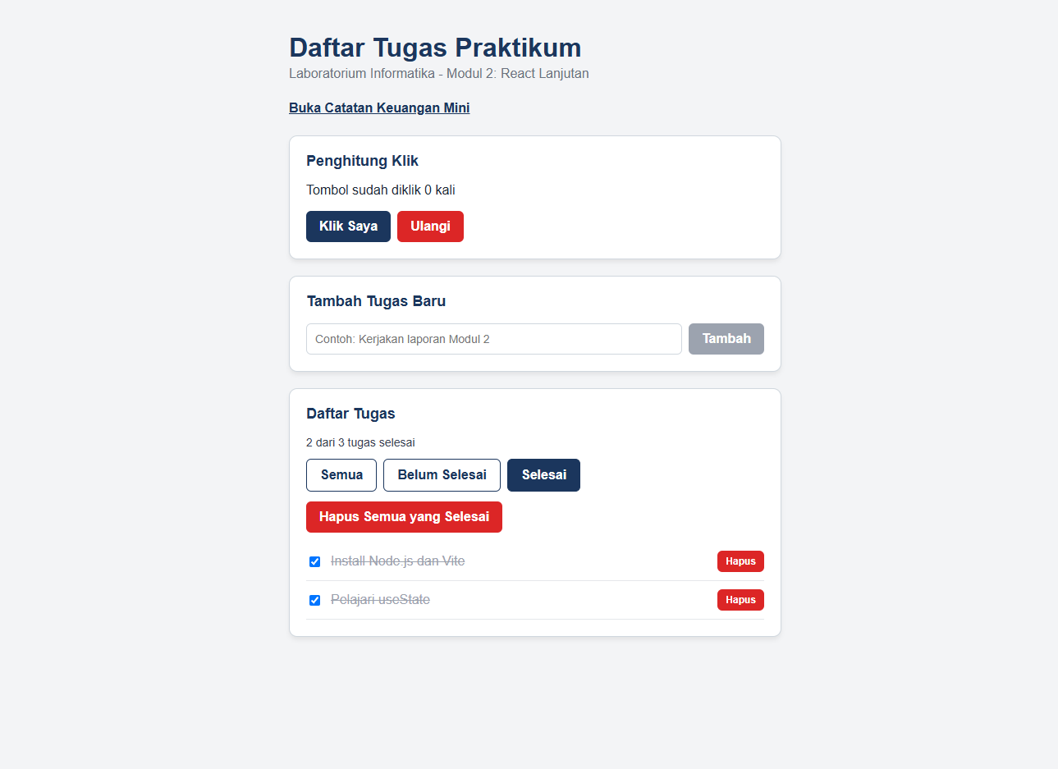
Tugas selesai dihapus secara massal
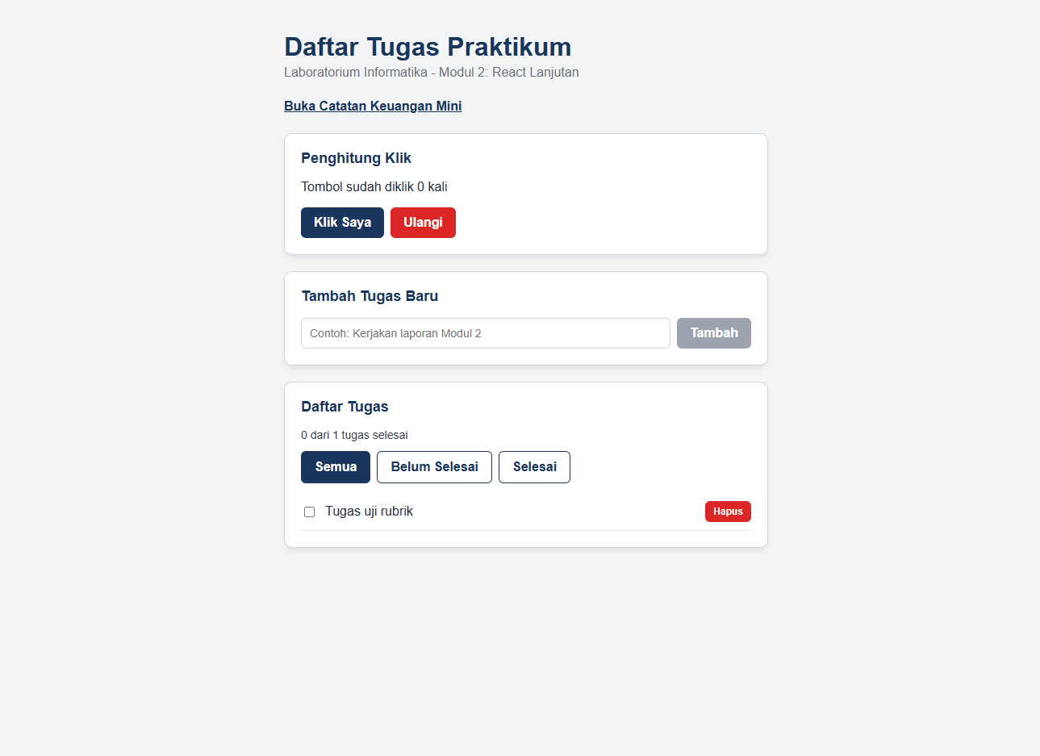
Daftar tugas kosong setelah semua data dihapus
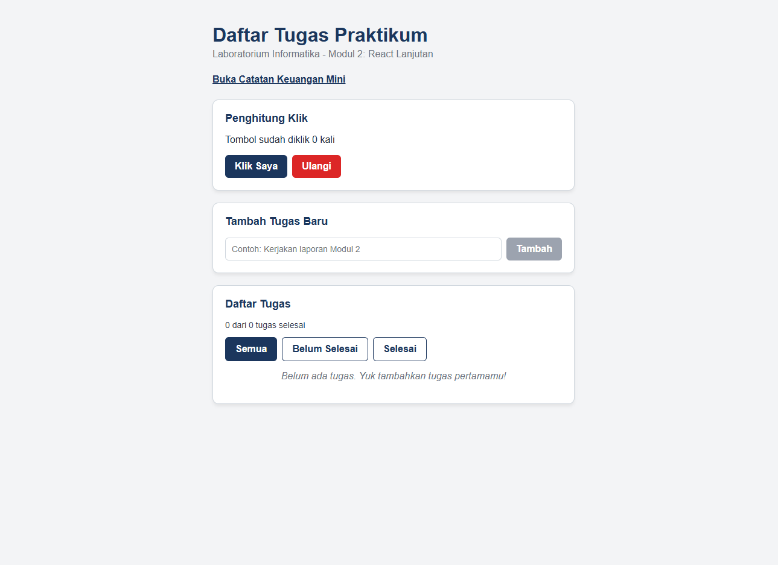
Keadaan awal Catatan Keuangan Mini
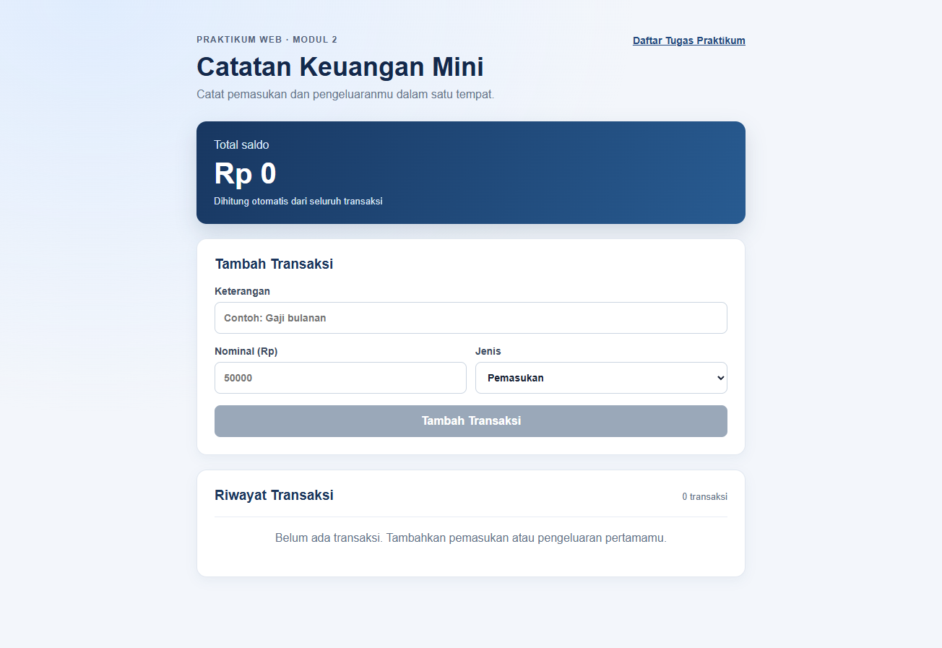
Daftar transaksi dan saldo setelah pemasukan serta pengeluaran
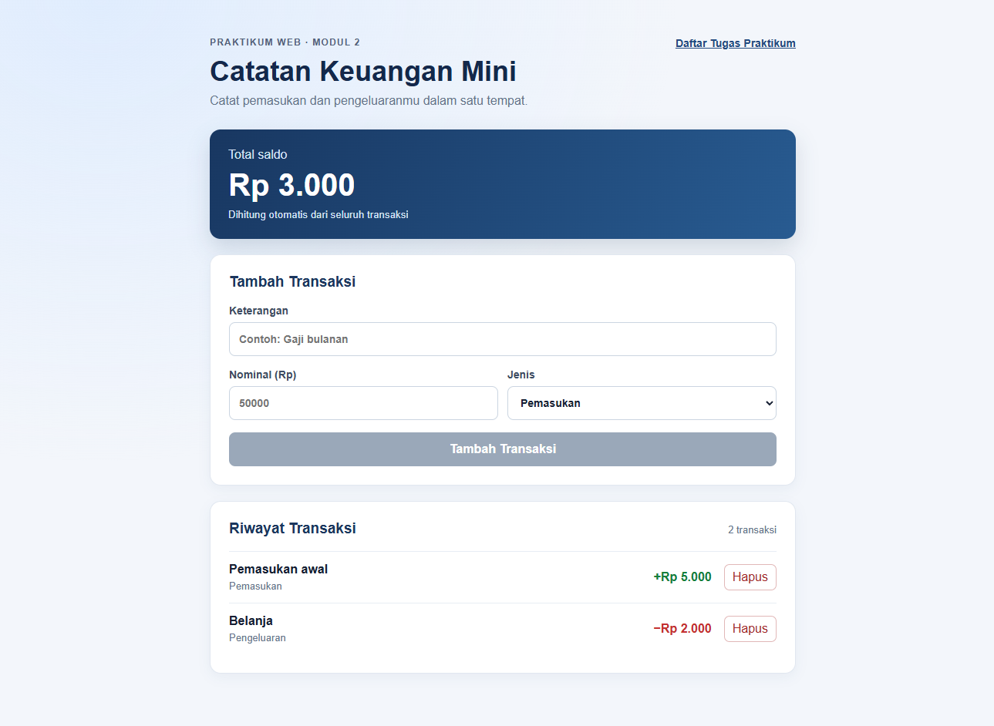
Saldo setelah transaksi pengeluaran dihapus
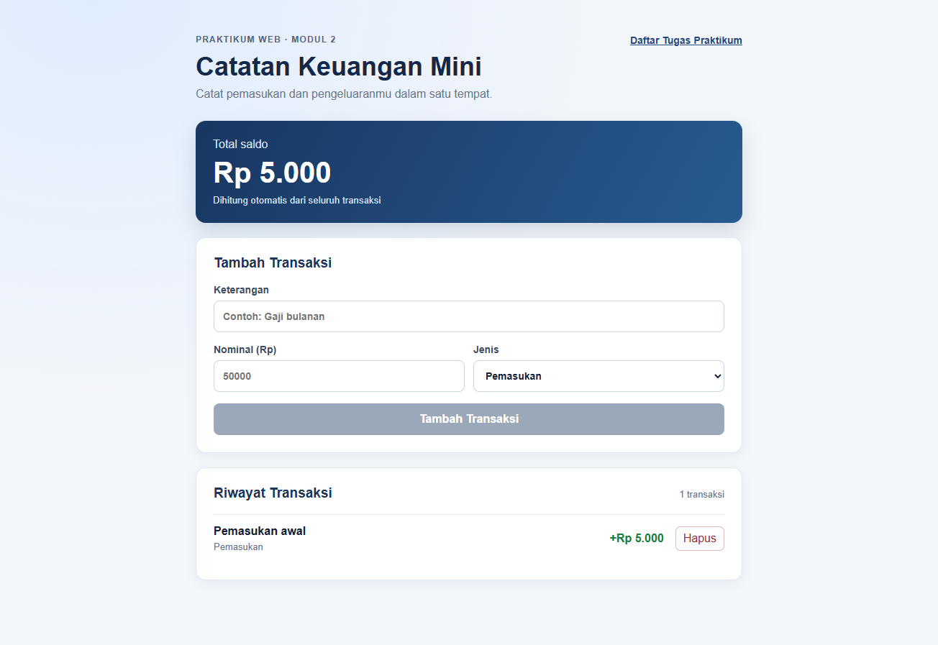
Keadaan kosong setelah semua transaksi dihapus
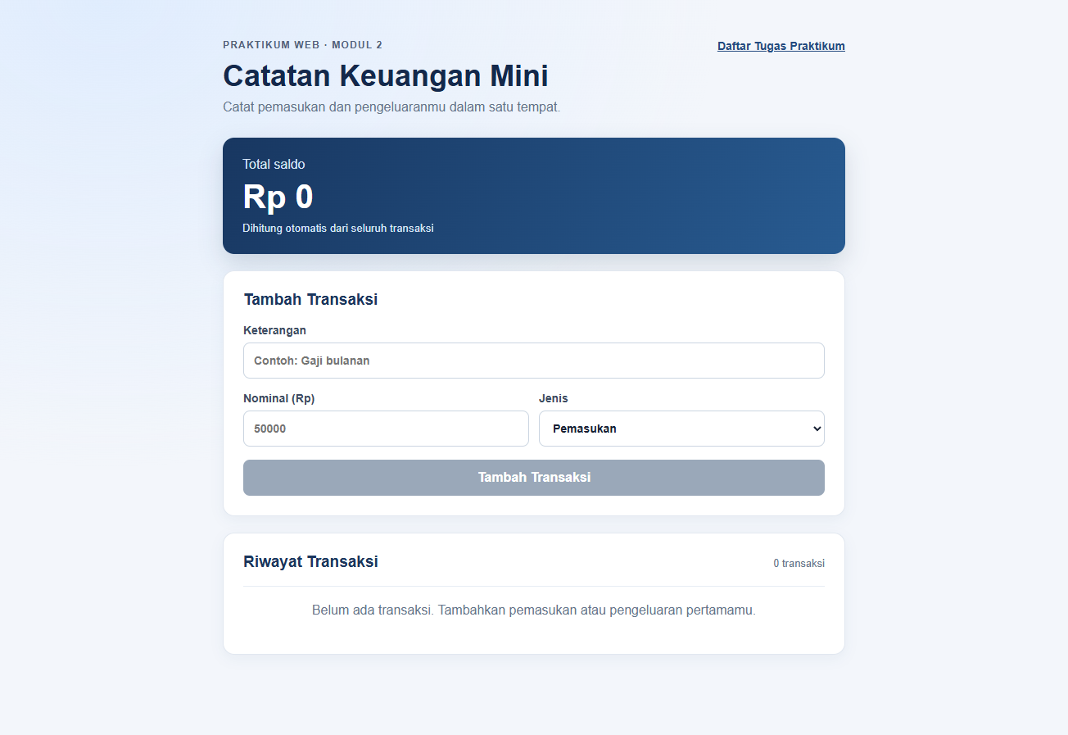

Bagian 4. Penjelasan Hasil Antarmuka
Antarmuka Daftar Tugas Praktikum menampilkan penghitung klik, formulir penambahan tugas, ringkasan, filter, daftar tugas, dan aksi penghapusan. Bukti antarmuka mencakup penambahan tugas, validasi batas 50 karakter, filter tugas belum selesai dan selesai, perubahan status, penghapusan massal tugas selesai, serta keadaan daftar kosong. Jumlah tugas belum selesai juga ditampilkan pada judul tab.
Catatan Keuangan Mini menampilkan saldo dan formulir transaksi. Bukti menunjukkan keadaan awal tanpa transaksi, saldo setelah pemasukan Rp5.000 dan pengeluaran Rp2.000, saldo setelah transaksi pengeluaran dihapus, serta keadaan kosong setelah semua transaksi dihapus. Pemasukan dan pengeluaran memiliki penanda visual berbeda; data serta keadaan kosong tetap tersedia setelah halaman dimuat ulang.
Hasil validasi teknis: npm run build berhasil menjalankan pemeriksaan TypeScript dan membangun kedua halaman produksi. npm run lint belum dapat memeriksa source karena konfigurasi proyek menggunakan TypeScript 7.0, sedangkan versi typescript-eslint yang digunakan belum mendukung versi tersebut.

